ФГБОУ ВО «Казанский государственный аграрный университет»
Институт механизации и технического сервиса
Кафедра машин и оборудования в агробизнесе
Направление подготовки – 35.04.06 Агроинженерия
Магистерская программа – Технологии и средства механизации сельского хозяйства

ВЫПУСКНАЯ КВАЛИФИКАЦИОННАЯ РАБОТА
(магистерская диссертация)

ИССЛЕДОВАНИЕ ПРОЦЕССА РАЗДЕЛЕНИЯ ЗЕРНОВОГО ВОРОХА В ПНЕВМАТИЧЕСКОМ СЕПАРАТОРЕ И СОВЕРШЕНСТВОВАНИЕ ЕГО КОНСТРУКЦИИ

Студент магистратуры___________________ Федоренко А.А.
Научный руководитель,
к.т.н., доцент__________________ Дмитриев А.В.
Рецензент,
к.т.н., доцент___________________ Ахметзянов Р.Р.
Работа обсуждена на заседании кафедры и допущена к защите
(Протокол № 12 от 17.06.2020 г.)
Заведующий кафедрой машин и оборудования в
агробизнесе ____________ Халиуллин Д.Т.

Казань – 2020

АННОТАЦИЯ
диссертационной работы Федоренко А.А., выполненной на тему: «Исследование процесса разделения зернового вороха в пневматическом сепараторе и совершенствование его конструкции», представленной на соискание степени магистра по специальности 35.04.06 – Технологии и средства механизации сельского хозяйства.

Настоящая работа посвящена исследованию процесса разделения зернового вороха в пневматическом сепараторе и совершенствованию его конструкции. В работе изложены результаты исследований влияния влажности компонентов зернового вороха на его аэродинамические свойства. Разработан загрузочный бункер пневматического сепаратора с применением разделительных прутьев, отличающийся оригинальностью, простотой конструкции и эффективностью в работе, позволяющий проводить предварительное разделение зернового вороха на фракции до его поступления в воздушный канал.
Использование загрузочного бункера с применением разделительных прутьев в пневматических сепараторах вертикального типа позволяет увеличить эффективность очистки от легких и соломистых примесей без увеличение эксплуатационных и энергетических затрат.
Диссертация написана на русском языке, состоит из введения, пяти глав, общих выводов и содержит 79 страниц машинописного текста, в том числе 32 рисунков, 8 таблиц, 34 наименований использованной литературы и 20 страниц приложений.

ABSTRACT
the dissertation work by AA Fedorenko, carried out on the topic: “Investigation of the process of separating grain heaps in a pneumatic separator and improving its design”, submitted for the master's degree in specialty 35.04.06 - Technologies and means of agricultural mechanization.

The present work is devoted to the study of the process of separating grain heap into a pneumatic compartment and improving its design. The paper presents the results of studies on the influence of low-temperature components on its aerodynamic properties. A loading hopper of a pneumatic separator with separation of separation elements has been developed, which is distinguished by originality, simplicity of design and efficiency in operation, allowing preliminary separation of grain in fractions before it enters the air channel.
The use of a loading hopper using dividing rods in vertical pneumatic separators can increase the efficiency of cleaning from light and straw impurities without increasing operating and energy costs.
The dissertation is written in Russian, consists of an introduction, five chapters, general conclusions and contains 79 pages of typewritten text, including 32 figures, 8 tables, 34 references and 20 pages of applications.

СОДЕРЖАНИЕ

ВВЕДЕНИЕ 6

1 СОСТОЯНИЕ ВОПРОСА И ЗАДАЧИ ИССЛЕДОВАНИЯ 8

1.1 Классификация способов и технологий послеуборочной обработки зернового вороха 8
1.2 Анализ конструкций пневматических сепараторов вертикального типа 11
1.3 Анализ теоретических исследований пневматических сепараторов вертикального типа 23
1.4 Задачи исследований 28

2 РАЗРАБОТКА КОНСТРУКЦИИ ПНЕВМАТИЧЕСКОГО СЕПАРАТОРА ВЕРТИКАЛЬНОГО ТИПА 30

2.1 Устройство и принцип действия предлагаемого пневматического сепаратора 30
2.2 Технологические и конструктивные расчеты предлагаемого пневматического сепаратора 33

3 ПРОГРАММА И МЕТОДИКА ЭКСПЕРИМЕНТАЛЬНЫХ ИССЛЕДОВАНИЙ 40

3.1 Общий план исследований 40
3.2 Методика определения влажности зернового вороха 40
3.3 Методика определения влияния влажности на аэродинамические свойства компонентов зернового вороха 43
3.4 Методика проведения сравнительного исследования эффективности функционирования базового и предлагаемого пневматического сепаратора 46
3.5 Методика статистической обработки результатов экспериментов 48

4 РЕЗУЛЬТАТЫ ЭКСПЕРИМЕНТАЛЬНЫХ ИССЛЕДОВАНИЙ И ИХ АНАЛИЗ 51

4.1 Результаты определения влажности зернового вороха 51
4.2 Результаты исследований определения влияния влажности на аэродинамические свойства компонентов зернового вороха 54
4.3 Результаты проведения сравнительного исследования эффективности функционирования базового и предлагаемого пневматического сепаратора 60

5. ЭНЕРГЕТИЧЕСКОЕ И ЭКОНОМИЧЕСКОЕ ОБОСНОВАНИЕ ПНЕПРЕДЛАГАЕМОГО ПНЕВМАТИЧЕСКОГО СЕПАРАТОРА 65

5.1 Энергетический расчет и сравнение предлагаемого пневматического сепаратора с базовой конструкцией пневматического сепаратора ОПС-2 65
5.2 Расчет экономической эффективности внедрения пневматического сепаратора с разделительными прутьями 67

ОБЩИЕ ВЫВОДЫ ПО РАБОТЕ 72

СПИСОК ИСПОЛЬЗОВАННОЙ ЛИТЕРАТУРЫ 75

ПРИЛОЖЕНИЯ 81

ВВЕДЕНИЕ

Послеуборочная обработка зерна является трудоемким процессом, от качества которого зависит эффективность дальнейшей переработки и его хранения. Для правильной ее организации требуется выбор высокоэффективной, технологии и технических средств, отвечающие всем современным требованиям.
Как известно, одной из наиболее важнейших технологических операций в послеуборочной обработке зерна, которая позволяет очищать его от различных примесей, является сепарирование. Одним из наиболее эффективных способов очистки зерна от примесей является пневматическое сепарирование. Сущность пневматического сепарирования заключается в разделении воздушным потоком частиц материала на фракции по аэродинамическим свойствам, такими как критическая скорость, коэффициент сопротивления воздуха, коэффициент парусности.
В настоящее время применяется широкий спектр пневмосортировальных машин и в частности пневматические колонки вертикального типа. В таких машинах зерновой ворох сходит с наклонного лотка плотным слоем, который продувается воздушным потоком. Эффективность сепарации зерна снижается, из-за того, что соломистые примеси, попавшие в нижнюю часть слоя, не могут пройти сквозь него к верхнему выходу пневмоканала.
В связи с вышеизложенным, задача усовершенствования пневматического сепаратора с изменением формы рабочего органа, обеспечивающего высокие показатели технологической эффективности при низких рессурсо-энергозатратах является актуальной, имеющая важное значение.
Работа посвящена разработке пневматического сепаратора вертикального типа, загрузочный бункер которого выполнен с применением прутковых разделителей, сравнительному исследованию эффективности функционирования загрузочных бункеров пневмосепаратора на базе ОПС, исследованию влияния влажности на аэродинамические свойства компонентов зернового вороха, значение которых необходимо знать при разработке и создании новых сельскохозяйственных машин для послеуборочной обработки зернового вороха и их рабочих органов.

1 СОСТОЯНИЕ ВОПРОСА И ЗАДАЧИ ИССЛЕДОВАНИЯ

  - Анализ способов послеуборочной обработки зерна

    - Анализ технологий послеуборочной обработки зерна

В настоящее время схемой послеуборочной обработки зерна следует понимать совокупность процессов такие как: приемка, размещение, очистка (предварительная, первичная, вторичная, специальная), сортировка, хранение зерна и др. Различают две принципиальные схемы послеуборочной обработки зерна: без применение сушильных агрегатов и с применением сушильных агрегатов.
При послеуборочной обработке зерна по первой схеме в основном используются зерноочистительные агрегаты типа ЗАВ, которая является базовой основой зерноочистительных комплексов по ПОЗ. Машины и оборудование входящие в состав ЗАВ изображены на рисунке 1.1.
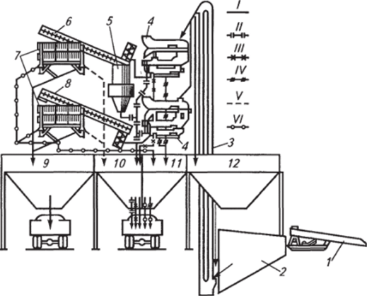
1 - автомобилеподъемник; 2 - приемный бункер; 3 - нория;
4 - зерноочистительные воздушно-решетные машины; 5 - воздушная система;
6, 8 - шнеки; 7 - триерные блоки; 9 - бункер чистого зерна; 10 - секция отходов;
11 - секция фуражного зерна; 12 - бункер; I - путь обрабатываемой культуры;
II - легкие примеси; III - крупные примеси; IV - фуражные отходы; V - длинные примеси; VI - короткие примеси
Рисунок 1.1 – Технологическая схема послеуборочной обработки зерна на зерноочистительном агрегате ЗАВ-20

Последовательность данной технологии заключается в следующем. Зерновой ворох погружают подъемником 1 в приемный бункер 2. Через окно приемного бункера 2 обрабатываемый материал подается в нижний приемник загрузочной нории 3. Регулирование дозирование подачи происходит при помощи управления пультом. В нории 3 происходит деление на два потока и движет его в приемные камеры пневматических машин 4. Установление систем направляющих и распределительных клапанов позволяет направлять зерновой ворох на пневматические машины и в случае необходимости в резервный бункер 12. Питающие валки подают ворох в пневмоканалы, которые подключены к централизованной системе 5 и его воздуховодов.
При послеуборочной обработке зерна по второй схеме в основном используются зерноочистительные агрегаты типа ЗАВ, которая является базовой основой зерноочистительных комплексов по ПОЗ. Технологические машины и оборудование входящие в состав ЗАВ изображены на рисунке 1.2.
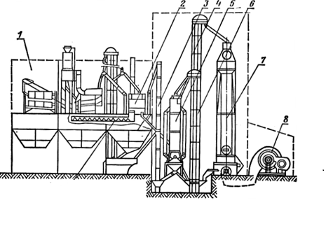
1 – приемное отделение; 2 – машина первичной обработки; 3,4 – нория;
5 – охладительная колонка; 6 – нория; 7 – шахтная сушилка; 8 – топка
Рисунок 1.2 – Технологическая схема послеуборочной обработки зерна на зерноочистительно-сушильном комплексе КЗС-20Ш

В состав зерноочистительно-сушильных комплексах КЗС-20Ш и КЗС-20Б входит зерноочистительный агрегат ЗАВ-20, а также дополняются машинами для первичной обработки зерна перед процессом сушки и само отделение для сушки.
В состав сушильного отделения вышеуказанного комплекса входит: сушилки шахтного типа 7 с установленной в ней топкой 8, колонки охлаждения 5, загрузочной и разгрузочной нории 3 и 6.
В отделение сушки рассматриваемого комплекса установлено три нории, две барабанные зерносушилки и колонки охлаждения.
В случае содержание влаги в зерновом ворохе меньше 16%, то работа комплекса переходит на схему работы ЗАВ-20.
Если содержание влаги в зерновом ворохе не больше 20% в комплексе КЗС-20Ш зерновой ворох после первичной очистки 2 направляется двумя потоками в сушильные шахты 7. После сушки зерновой ворох загрузочными нориями 6 подается в колонки охлаждения 5, где подвергается воздействию холодный воздушного потока и охлаждает его. Охлажденное зерно поступает загрузочной норией 3 для дальнейшей обработки.
При влажности зернового вороха больше 20%, обрабатываемая зерновая смесь подвергается двойной сушке, в ходе которого после обработки машиной предварительной очистки 2 зерно на сушку поступает в левую шахту, далее в охладительную колонку этой шахты. Последовательная работа шахт предполагает подачу зерна повторную сушку в левую шахту и после воздействия холодного воздушного потока охладительной колонкой зерно попадает на следующий этап обработки.
Если влажность зернового вороха менее 20%, то процесс сушки зерновой смеси будет проходить двумя параллельными потоками. По такой схеме зерновую смесь пропускают через один из сушильных барабанов и охладительную колонку.
В случае влажности зернового вороха более чем 20%, применяют последовательный режим, при котором оба приема применяются последовательно. Сущность режима заключается в следующем: зерновой ворох попадает в первичный барабан сушки, далее следует процесс охлаждения в охладительных колонках, а оттуда круг повторяется начиная со второго барабана сушки и далее на следующий уровень обработки.

  - Анализ конструкций пневмосепарирующих машин

Одним из наиболее эффективных способов очистки зерна от примесей является пневматическое сепарирование. Сущность пневматического сепарирования заключается в разделении воздушным потоком компонентов зернового вороха на фракции различающиеся по аэродинамическим свойствам, такими как коэффициент парусности, коэффициент сопротивления воздуха, критическая скорость (скорость витания).
Рассмотрим воздушный сепаратор А1-БВЗ. Машина предназначена для очистки зерна различных культур от примесей, отличающихся аэродинамическими свойствами.
Воздушный сепаратор А1-БВЗ состоит из вентилятора 6, который отсасывает воздушный поток через дроссель 7 и нагнетает его в рабочую камеру 13. Зерновой ворох через приемный патрубок 1 поступает в зерновой канал 3. В зерновом канале имеются гребни-рассекатели, которые равномерно распределяют воздушный поток по всей длине камеры. В нижней части канала находится грузовой клапан 14. Зерно, перемещаясь посредством давления грузовой клапан, поступает на планки. В это же время на компоненты зернового вороха действует нагнетаемый воздушный поток, который уносит легкие частицы и отводит в осадочную камеру 5. Отходы выводятся шнеком 9 через патрубок 10 из машины. Очищенное зерно выводится через патрубок 12.
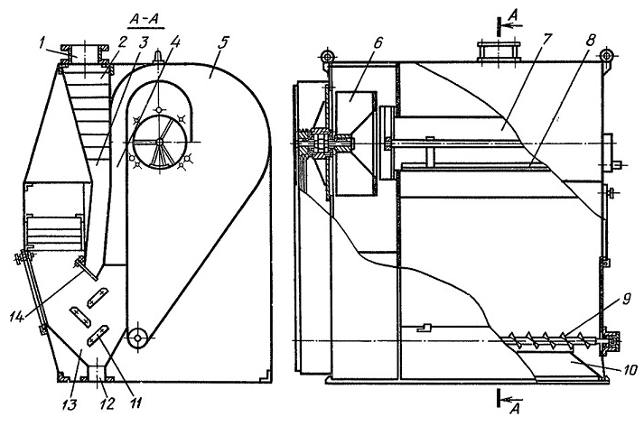
1 – патрубок приема зерна; 2 - рассекатель; 3 - канал падения зерна;
4 - пневматический канал; 5 - осадочная камера; 6 - вентилятор; 7 - дроссель; 8 - регулирующая заслонка; 9-шнек; 10 - патрубок для вывода отходов; 11 - планка; 12 - патрубок вывода очищенного зерна; 13 - рабочая камера; 14 - грузовой клапан.
Рисунок 1.3 – Воздушный сепаратор А1-БВЗ

Рассмотрим пневматический сепаратор РЗ-БСД, который предназначен для очистки отделения легких примесей, отличающихся аэродинамическими свойствами (рисунок 1.4).
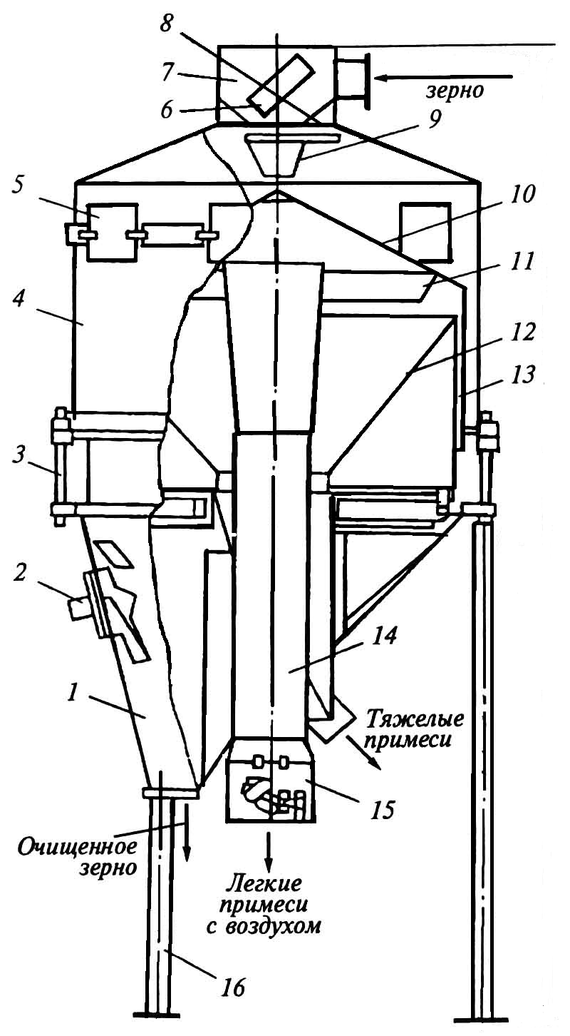

1 - выпускной патрубок; 2 – электросигнализатор; 3 - стойки;
4 - соединяющий корпус; 5 - окно; 6 -отражатель; 7 - загрузочный патрубок;
8 -поворотный фланец; 9 -направляющая воронка; 10 - конус; 11 - козырек;
12 - усеченный конус; 13 - кожух; 14 - отсасывающий патрубок;
15 - дроссельная наставка; 16 – опора конструкции.
Рисунок 1.4 – Сепаратор пневматический РЗ-БСД

Рабочий процесс пневматического сепаратора РЗ-БСД происходит следующим образом. Зерновой ворох вместе с воздухом поступает в сепаратор через загрузочный патрубок 7. Далее зерно попадает на отражатели и падает в воронку. Конус равномерно распределяет зерно по длине канала. Оттуда через кольцевое отверстие ссыпается на направляющее кольцо. В кольцевом канале зерно проходит через воздушный поток. Очищенное зерно выводится через выпускной патрубок. Относы дополнительно разделяются на легкие и тяжелые в осадочной камере.
Следующий рассматриваемый воздушный сепаратор РЗ-БАБ (рисунок 1.5) предназначен для очистки сельскохозяйственных культур от легких и соломистых примесей.

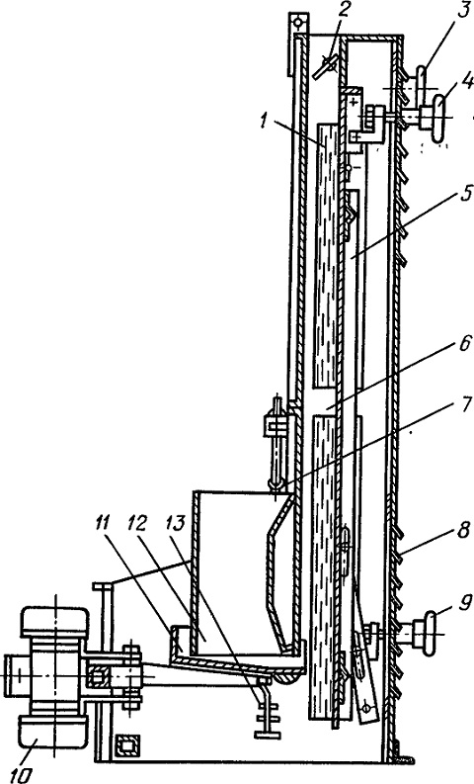

1 - смотровые окна; 2 - дроссельная заслонка; 3 - штурвал заслонки;
4,9 - штурвалы подвижной стенки; 5-подвижная стенка;
6 - пневмоканал; 7 - пружина; 8 - жалюзи; 10 - вибратор;
11 - вибролоток; 12 - приемная камера; 13 - ограничитель хода.
Рисунок 1.5 – Воздушный сепаратор РЗ-БАБ

Данная машина работает следующим образом. Зерно через приемную камеру 12 попадает на вибролоток 11, который колебательным движением лотка выравнивает слой. Нижнею часть стенки устанавливают таким образом, чтобы слой был в горизонтальном положении. Воздух продувает слой зерна и легкие примеси уносятся в аспирационную камеру, а очищенное зерно выводится через выходной патрубок. Расход воздуха регулируется с помощью дроссельной заслонки.
Рассмотрим новое техническое решение - пневматический сепаратор по патенту № RU 2 176 565 (рисунок 1.6), который состоит из: рабочего колеса 1, электродвигателя 2, кольцевого аспирационного канала 3, наружной стенки 4, внутренней стенки 5, пластинчатых элементов 6, приемного зернопровода 7, дискового питателя 8.
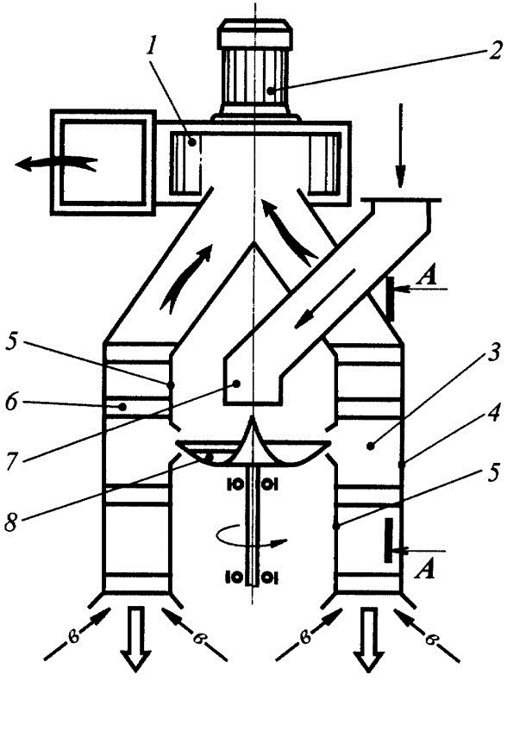

1 - рабочее колесо; 2 - электродвигатель; 3 - кольцевой аспирационный канал;
4 – наружная стенка; 5 - внутренняя стенка; 6 - пластинчатые элементы;
7 - приемный зернопровод; 8 - дисковой питатель.
Рисунок 1.6 – Пневматический сепаратор (Патент № RU 2 176 565)

Сепаратор работает следующим образом. Зерно из приемного трубопровода 7 поступает на питатель 8. Воздействием центробежных сил зерновая смесь попадает в сепарационную зону аспирационного канала 3, где воздушный потом продувает зерновую смесь. Пластинчатые элементы служат для обеспечения равномерной подачи воздушного потока. Легкие и соломистые примеси выводится из машины, а очищенное зерно выводится через патрубок получаемого продукта.
Следующие рассматриваемое техническое решение центробежно-пневматический сепаратор зернового вороха по патенту № RU 2 623 761 С2 (рисунок 1.7).

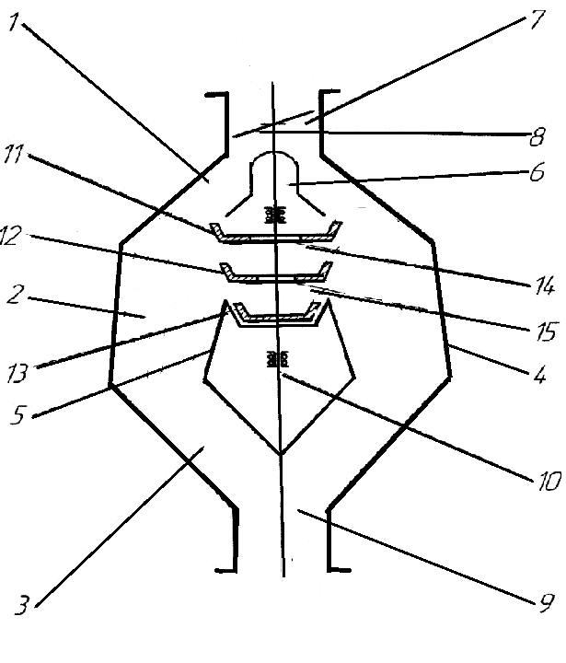

1 - Верхняя часть, 2 - средняя часть, 3 - нижняя часть,4 - усеченный наружный конус, 5 - усеченный внутренний конус, 6 - патрубок, 7 - патрубок зернового материала, 8 - регулировочная заслонка, 9 - патрубок для ввода воздуха, 10 - вал, 11,12,13 - конусы.
Рисунок 1.7 – Центробежно-пневматический сепаратор зернового вороха (Патент № RU 2 623 761 С2)
Рабочий процесс этой машины происходит следующим образом. Зерновой ворох из патрубка 6 падает на верхний конус 11, от него часть зерна поступает в кольцевой канал, в котором подвергается обдуванию воздушным потоком. Остальная часть зерна через отверстие 14 попадает на нижележащий конус 12, с которого часть зерна поступает в пневмоканал. Оставшаяся часть зернового вороха через отверстие 15 попадает на нижележащий конус 13, где продувается воздушным потоком. Легкие примеси выделяются через патрубок 7. Очищенное зерно выводится через выпускной патрубок 9.
Рассмотрим новейшие машины для очистки зернового вороха и разделения его на фракции предлагаемые производителями сельскохозяйственных машин на рынке.
В частности для обработки зернового вороха применяют пневматические зерноочистительные колонки типа ОПС.
Зерноочистительная машина данного типа, состоит из загрузочного бункера 10, пневматического канала 1 с проволочной сеткой 2, вентилятора 4, осадочной камеры 9, фильтра 5, выпускных патрубков 3 (выводится тяжелая фракция) и 8 (выводятся легкая фракция) (рисунок 1.8).

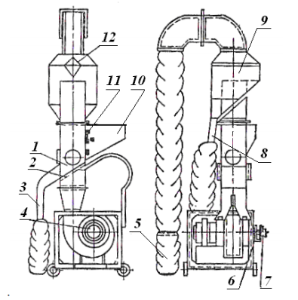
1 – пневматический канал; 2 – проволочная сетка; 3 – выпускной патрубок тяжелой фракции; 4 – вентилятор; 5 – фильтр; 6 – большая шиберная заслонка;
7 – малая шиберная заслонка; 8 – выпускной патрубок легкой фракции; 9 – осадочная камера; 10 – загрузочный бункер; 11 – заслонка;
12 – рассекатель воздуха.
Рисунок 1.9 – Пневматический очистительная колонка ОПС-2

Рабочий процесс проходит следующим образом. Из загрузочного бункера через входное окно материал поступает на проволочную сетку пневматического канала. Двигаясь по сетке, он подвергается воздействию воздушного потока, создаваемого вентилятором. Тяжелая фракция скатывается по сетке и через выпускной патрубок собирается в мешок. Легкая фракция воздушным потоком уносится в осадочную камеру, а из нее через выпускной патрубок в мешок. Пыль оседает в фильтре.
Воздушный сепаратор ВСН предназначен для выделения примесей из зернового вороха, которые различаются аэродинамическими свойствами (критической скоростью). ВСН – воздушный сепаратор в котором применен разомкнутый цикл движения воздушного потока воздуха, поэтому для работы данный машины требуется установка внешнего вентилятора, воздуховодов и циклона.
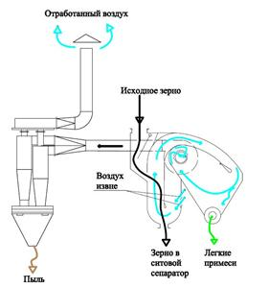
Рисунок 1.10 – Схема работы пнеаматического сепаратора ВСН

Зерновой ворох поступает в пневматический канал ВСН, где подвергается воздействию восходящего потока воздуха. Воздух поступает в рабочий канал извне и после прохода выбрасывается в атмосферу. Также в конструкцию сепаратора ВСН включают осадочную камеру, в которой происходит процесс отделения легких примесей. Окончательную очистку воздух проходит в циклоне.
Сепаратор воздушный СВО - 1 применяют для отделения лёгких примесей от зерна, которые отличаются аэродинамическими свойствами.
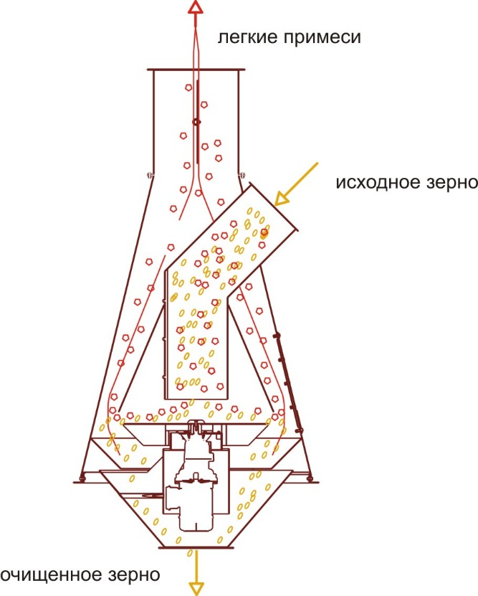
Рисунок 1.11 – Схема очистки зерна в машине СВО-1

Подача зернового вороха в машину осуществляется через загрузочный патрубок и поступает в пневматический канал, где подвергается воздействию воздушного потока, за счет разности критических скоростей компонентов зернового вороха устраняются различные легковесные примеси (солома, дробленное зерно и другие).
В машинах типа ОПС, СВО, ВСН зерновой ворох сходит с наклонного лотка загрузочного бункера в пневматический канал плотным слоем, который плохо продувается воздушным потоком. Эффективность сепарации зерна снижается, из-за того, что часть легких примесей, попавших в нижнюю часть слоя, не могут пройти сквозь него в верхнюю часть пневмоканала к выпускному патрубку легкой фракции.
Проведенный нами анализ машин, показал большое их многообразие. Однако обзор существующих пневматических сепараторов выявил наличие недостатков, которые влияют на процесс очистки, а именно отсутствие предварительного разделение компонентов по геометрическим параметрам. Поэтому при подаче зернового вороха в пневматический канал под прямым углом, устанавливают каскады, что усложняет конструкцию, увеличивает металлоемкость при низком эффекте очистки. В пневматических сепараторах, где ввод зернового вороха осуществляется под углом относительно восходящего воздушного потока имеются несколько технических решений, но применение их не позволяет получить требуемые значения эффективности очистки. Поэтому совершенствование способов очистки и технических средств для этого процесса является актуальной задачей.

  - Анализ теоретических исследований аэродинамических свойств компонентов зернового вороха

Поведение семян в воздушном потоке определяется их аэродинамическими свойствами и характером воздушного потока. Аэродинамические свойства семян характеризуются скоростью витания, коэффициентами сопротивления и парусности.
Для изучения данного процесса рассмотрим поведение семян, которые помещены в вертикальный поток воздуха.

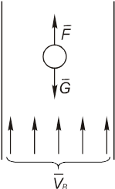
F – сила воздушного потока; G – сила тяжести; V – скорость воздушного потока
Рисунок 1.12 – Силы действующие на зерно в воздушном потоке.

На зерно будет действовать сила тяжести G и подъёмная сила воздушного потока F, совпадающая с направлением скорости V. Силу F можно определить по формуле Ньютона:
$F=k×γ×S ×{\left(V_{з}- V_{в}\right)}^{2}$(1)

где γ – удельный вес воздуха, $\frac{кг}{м^{3}}$;
$k$ – коэффициент сопротивления воздуха;
$S$– миделево сечение тела, $м^{2}$;
$V_{в}$ – скорость воздушного потока, $\frac{м}{с}$;
$V_{з}$ – скорость зерна, $\frac{м}{с}$;

Если g > F, то семя будет двигаться вниз, если g < F, то семя будет двигаться вверх; если g = F, то зерно будет находиться в потоке во взвешенном состоянии, т. е. $V_{з}$ = 0.
Скорость воздушного потока, при которой зерно находится во взвешенном состоянии (Vз=0) называется скоростью витания или критической скоростью:

$$V_{кр}=V_{в}$$
(2)
Из уравнения (1):

$$F=G=k×γ×S×V_{кр}^{2}=> V_{кр}=\sqrt{\frac{g}{k×γ×S}}$$
(3)
Разделим обе части уравнения (1) на m. Тогда:

$$\frac{F}{m}= \frac{k×γ×S}{m}{\left(V_{з}- V_{в}\right)}^{2}\#(1)$$
(4)
Из-за неопределённости миделевого сечения S большинства семян и сложности методов определения коэффициента K более удобно пользоваться одним общим коэффициентом – коэффициентом парусности $К_{п}$:

$$К_{п}=\frac{k × γ×S}{m}$$
(5)

Коэффициент парусности определяет способность зерна сопротивляться воздушному потоку. Таким образом для определения подъёмной силы воздушного потока можно применять более простую формулу.
С учётом уравнения (3) и (4) получим:

$$F=K_{п}×m \left(V_{з}- V_{в}\right)2$$
(6)

Если $F=G$; $V_{з}$= 0, и $V_{в}$ = $V_{кр}$ (зерно находится во взвешенном состоянии), то получим

$$g=m×К_{п}×V_{кр}^{2}$$
(7)

Разделим обе части на m:

$$\frac{G}{m}=g=K_{п}×V_{кр}^{2}$$
(8)

Тогда:
$$K_{п}= \frac{g}{V_{кр}^{2}}$$
(9)

где g – ускорение свободного падения, $\frac{м}{с}$;

Рассмотрим известные методики определения критической скорости зерна.
Практически скорости витания частиц определяют относительно просто и точно. Для этого достаточно поместить частицу в вертикальный восходящий воздушный поток и довести его скорость до такой величины, при которой частица окажется в потоке во взвешенном состоянии. Данное состояние частицы будет означать то, что сила сопротивления стала равной силе тяжести частицы, а соответствующая скорость воздушного потока и будет скоростью витания.
А.Я. Малисом и А.Р. Демидовым описаны методики определения критической скорости зерна. Известно несколько способов определения скоростей витания. Первый способ заключается в том, что частицы на тонкой нити опускают в вертикальную цилиндрическую или коническую трубу, в которую снизу вентилятором нагнетается воздушный поток. Увеличивая количество воздуха доводят скорость воздушного потока в ней до величины, при которой частица находится во взвешенном состояние. Соответствующая этому состоянию частицы средняя скорость воздуха в трубе принимается за скорость витания частицы. Данный способ применяется для определения критической скорости частиц продолговатой формы, их фиксирует в трубе в двух положениях: продольной осью вдоль и поперек потока.
Указанные значения соответствуют максимальному и минимальному значению критической скорости.
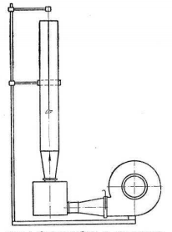
Рисунок 1.13 – Схема прибора с цилиндрической трубой для определения скорости витания

Второй способ определения критической скорости состоит в том, что в вертикальный восходящий воздушный поток в конической трубе помещают исследуемый компонент, который свободно витает в этом потоке (рисунок 1.14). Скорость воздушного потока различна по всей высоте конической трубы (наибольшее значение принимается в нижней части трубы и наименьшее в верхней части трубы), вследствие чего частица, помещенная в коническую трубу, будет совершать движение по высоте трубы до того сечения, в котором скорость воздушного потока равна критической скорости частицы. На этом сечение она остается во взвешенном состоянии. Определение критической скорости частицы на практике в конической трубе при свободном витании показывает, что частица, достигнув указанного сечения трубы, не остается взвешенной, а совершает колебательные движения вверх и вниз по отношению к этому сечению.
Для определения критической скорости частицы измеряют пределы ее колебаний по высоте, а затем по количеству воздуха, поступающего в трубу, и площадям двух сечений трубы, между которыми происходят колебания частицы, вычисляют соответствующие скорости воздушного потока. Среднее этих двух значений принимается как средняя скорость витания.
В обоих описанных случаях вертикальные трубы изготовляют из прозрачного материала, которое позволяет наблюдать за исследуемой частицей и производить измерения.
В таблице 1 приведены величины минимальной $С_{min}$ и максимальной $C_{max}$ скоростей витания зерен трех продовольственных культур, измеренные в конической трубе при двух фиксированных положениях зерен.

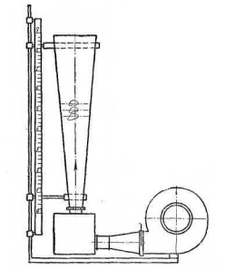
Рисунок 1.14 – Схема прибора с конической трубой для определения скорости витания
Помимо описанных выше способов определения критических скоростей компонентов, для оценки возможности сепарирования зернового вороха воздушным потоком производят классифицирование компонентов зернового вороха. Данный процесс разделения заключается в следующем. Некоторое количество зерен исследуемой культуры помещают в вертикальную цилиндрическую трубу классификатора, перекрытую в нижней части сеткой.

Таблица 1 – Скорости витания зерен разных культур (измерение в конической трубе при двух фиксированных положениях зерен), $\frac{м}{с}$.
Культура | $$С_{min}$$ | $$C_{max}$$
пшеница | 4,3 | 14,4
ячмень | 2,7 | 8,6
овес | 2,3 | 8,4

Таблица 2 - Скорости витания зерен разных культур (измеренные в конической трубе при свободном витании зерен) $\frac{м}{с}$.
Культура | $$С_{min}$$ | $$C_{max}$$
Пшеница | 8,91 | 11,52
Рожь | 8,42 | 9,92
Ячмень | 8,43 | 10,83
Овес | 8,11 | 9,12
Горох | 15,52 | 17,53
Просо | 9,83 | 11,83
Конопля | 7,93 | 11,11
Подсолнух | 7,32 | 8,42
Чечевица | 8,31 | 9,73
Вика | 12,23 | 17,04
Соя | 17,24 | 20,13
Кукуруза | 12,52 | 14,02

Начальная скорость воздушного потока в трубе устанавливается такой, что лишь отдельные зерна из суммы всех частиц, лежащих на сетке, поднимаются и уносятся из трубы. Это будут зерна, имеющие минимальную критическую скорость. Далее последовательно увеличивают скорость воздушного потока. При каждом увеличении скорости воздушного потока часть зерен будет подниматься с сетки и уноситься из трубы. Зерна, унесенные из трубы при одинаковой скорости воздушного потока, составляют один класс. Увеличение скорости воздушного потока происходит до того момента, пока все зерна будут унесены из трубы классификатора. В результате классификации все количество зерен исследуемой культуры разбивают на группы зерен, относящихся к различным классам. В пределах одного класса частицы обладают близкими значениями скоростей витания. Время, необходимое для уноса всех зерен данного класса, устанавливают экспериментальным путем. Если результаты классификации всех компонентов зерновой смеси расположить в таблице или на графике в виде вариационной кривой, то можно определить, разделима ли эта смесь при помощи воздушного потока.
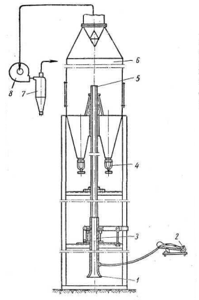
1- Съемный коллектор; 2 – микроманометр; 3 – сьемная кассета; 4 – сборник;
5 – цилиндрическая труба; 6 – осадочная камера; 7 – циклон; 8 – вентилятор
Рисунок 1.15 – Воздушный классификатор

Полученные результаты можно использовать для обоснования параметров и режимов работы пневматических сепараторов, а также в теоретических исследованиях и вычислительных экспериментах, моделирующих процессы воздушного сепарирования.

1.4 Задачи исследований

Цель. Повышение качества очистки зерна на основе разработки загрузочного бункера с применением прутковых разделителей для пневматического сепаратора вертикального типа.
Объект исследования. Пневматический сепаратор вертикального типа для сепарирования зернового вороха и технологический процесс его работы.
Предмет исследования. Закономерности разделения зернового вороха в воздушном потоке в пневмоканале вертикального типа.
На основании проведенного анализа способов сепарирования и технологий очистки зернового вороха и машин для послеуборочной обработки зерна поставим следующие задачи исследований:
1. Разработать конструкцию пневматического сепаратора вертикального типа с загрузочным бункером предварительного разделения с использованием прутковых разделителей зернового вороха с учетом известных преимуществ и недостатков существующих машин;
2. Разработать программу и методику экспериментального исследования аэродинамических свойств зернового вороха;
3. Произвести экспериментальные исследования по определению влияния влажности на критическую скорость компонентов зернового вороха на лабораторной установке;
4. Произвести сравнительные экспериментальные исследования по определению эффективности очистке базового и предлагаемого пневматического сепаратора.
5. Произвести статистическую обработку полученных результатов эксперимента;
6. Сделать выводы по полученным результатам.

Методологическая и методическая основа исследования заключается в использование в данной работе следующих методик: методы теоретического уровня (обобщение, формализация, аналогии), методы эмпирического уровня (наблюдение, измерение, сравнение, эксперимент), методы экспериментально-теоретического уровня, системные методы. При исследовании и обосновании параметров рабочего процесса применялись основные законы аэродинамики. Экспериментальные исследования проводились на специальной установке с использованием методов планирования. Результаты экспериментов обработаны с помощью методов математической статистики и компьютерных программ.
Научная новизна заключается в результатах экспериментальных исследований по эффективности разделения зернового вороха в вертикальном пневматическом сепараторе с использованием загрузочного бункера оснащенного прутковыми разделителями.
Практическая значимость: разработанный пневматический сепаратор с загрузочным бункером с прутковыми разделителями, использование которого позволяет проводить предварительное разделение компонентов зернового вороха по геометрическим свойствам, облегчает его разделение в пневмосепарирующем канале сепаратора и увеличивает эффективность его работы.

2 РАЗРАБОТКА КОНСТРУКЦИИ ПНЕВМАТИЧЕСКОГО СЕПАРАТОРА ВЕРТИКАЛЬНОГО ТИПА С ПРИМИНЕНИЕМ ПРУТКОВЫХ РАЗДЕЛИТЕЛЕЙ В ЗАГРУЗОЧНОМ БУНКЕРЕ

2.1 Устройство и принцип действия предлагаемого пневматического сепаратора вертикального типа с применением прутковых разделителей в загрузочном бункере

На основании анализа конструкций машин для пневматического сепарирования зернового вороха нами разработана конструкция пневматического сепаратора вертикального типа на базе ОПС, представленная на рисунке 2.2.
Пневматический сепаратор состоит из загрузочного бункера 6 с применением прутковых разделителей 7 поставленных в три ряда, пневматического канала 3 с проволочной сеткой 8, вентилятора 1, осадочной камеры 4, выпускных патрубков 5 (выводится тяжелая фракция) и (выводятся легкая фракция), электродвигателя 9, смотрового окна 2.
Предлагаемый пневматический сепаратор работает следующим образом: при включенном электродвигателе 9 через загрузочный бункер 6 зерновой ворох поступает на разделительные прутья 7. Предварительно разделенные частицы зернового вороха попадают на проволочную сетку 8 пневматического канала, где подвергается воздействию воздушного потока, создаваемого вентилятором. Тяжелая фракция скатывается по сетке и через выпускной патрубок собирается в мешок. Легкая фракция воздушным потоком уносится в осадочную камеру 4, а из нее через выпускной патрубок в мешок. Пыль оседает в фильтре.
Увеличение эффективности очистки зерна достигается тем, что при попадании зернового вороха в загрузочный бункер происходит предварительное разделение компонентов зернового вороха по размерам, за счет применения разделительных прутьев в корпусе бункера. Разделительные прутья расположены в корпусе бункера в 3 ряда параллельно скатной плоскости. Прутковые разделители установлены так, что в верхнем ряду прутья расположены на наибольшем расстоянии друг от друга, а в третьем ряду на наименьшем расстоянии.
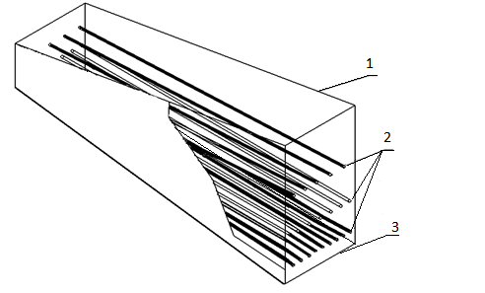
1 – рабочая камера; 2 – прутковые разделители; 3 – скатная плоскость.
Рисунок 2.1 – Загрузочный бункер с прутковыми разделителями

Движение вороха в загрузочном бункере по прутковым разделителям осуществляется следующим образом: очищаемый зерновой материал поступает в загрузочный бункер 6, где под действием силы тяжести, перемещаясь по поверхностям прутьев 7 разделяется на отдельные потоки. При этом крупные соломистые примеси выделяются в верхний слой такого зернового потока и движутся по прутьям верхнего ряда, а компоненты имеющие меньшие размеры, движутся по средним и нижним рядам прутьев. Далее зерновая масса, распределенная на несколько потоков, поступает в пневмосепарирующий канал сепаратора.
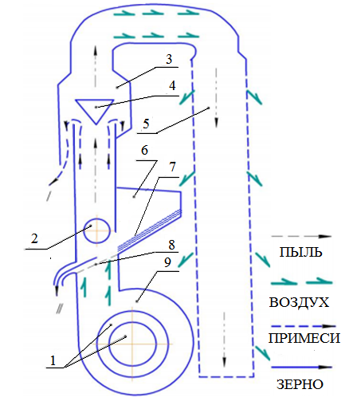
- вентилятор; 2 – смотровое окно; 3 – пневматический канал; 4 – осадочная камера;
5 – патрубок вывода воздушного потока; 6 – загрузочный бункер;
7 – разделительные прутья; 8 – проволочная сетка; 9 - электродвигатель
Рисунок 2.2 – Схема пневматического сепаратора

Анализ работы предлагаемого технического решения показал, что применение прутковых разделителей в загрузочном бункере значительно повышает показатель эффективности очистки зерна от легких примесей, не повышая энергоемкость машины.

2.2. Технологические и конструктивные расчеты предполагаемого пневматического сепаратора с применением загрузочного бункера с прутковыми распределителями

Для оценки работы пневматического сепаратора приняты следующие показатели:
- производительность (Q, т/ч) - количество поступающего зернового вороха в машину в единицу времени;
- эффективность очистки зерна от примесей (Е, %);
- содержание полноценного зерна в отходах (а, %).
Производительность пневматического сепаратора (Q, т/ч) определяется по результатам пройденного зернового вороха через машину в единицу времени:

$$Q=\frac{Q_{0}∙60}{t∙1000}$$
(10)

где $Q_{0}$ – количество зернового вороха поступающий в пневматический сепаратор, т; t – время прохождения зернового вороха.

$$Q=\frac{33,3∙60}{1∙1000}=2 т/ч$$
(11)

Эффективность очистки зерна от примесей выражается отношением количества выделенных примесей к исходному количеству примесей содержащаяся в зерновом ворохе:

$$E=\frac{B\left(1-\frac{a}{100}\right)}{A}∙100$$
(12)

где $B$ - количество выделенных примесей, кг; а – количество полноценного зерна в отходах, %; А – содержание отделимых примесей в исходном зерне, кг.

$$E=\frac{0,87\left(1-\frac{1}{100}\right)}{1}∙100=86\%$$
(13)

Четкость сепарирования z оценивается по содержанию нормального зерна в отходах:

$$z= \frac{ a}{B}∙100\%$$
(14)
$$z=\frac{0.005}{0,87}∙100=0,574\%$$

Эффективность Е сепараторов и содержание полноценного зерна в отходах $a$ в процессе очистки регламентированы Правилами организации и ведения технологического процесса на мельницах. В частности, на первом сепараторном проходе эффективность очистки должна быть не менее 65%, а содержание полноценного зерна в отходах при всех видах очистки — не более 2%.
Будем исходить из того, что диаметр колеса диаметрального вентилятора 400 мм, а заданная частота вращения колеса диаметрального вентилятора 850 об/мин.
Вначале определим угловую скорость диаметрального вентилятора по формуле:

$$ω=\frac{π∙n}{30};$$
(15)
где n – частота вращения диаметрального вентилятора, об/мин.

$$ω=\frac{3,14∙850}{30}=88,96 с^{-1}$$

Определим площадь сетки установленная в пневмоканале по формуле:

$$S_{сетки}=a∙b$$
(17)

где a – длина сетки, мм;
b – ширина сетки, мм.

$$S_{сетки}=320∙320=0,1024{ м}^{2}$$

Далее замеряется высота окна поступления зернового вороха в пневмоканал. Принимаем равной 0,1 м. Учитывая особенности предлагаемого загрузочного бункера и многопоточность поступления зернового вороха принимаем площадь сетки как 1,024 $м^{2}$.
Далее определим площадь, которую занимает одно зерно пшеницы:

$$S_{зерна}=3,14 ∙R^{2}$$
(18)

$$S_{1 зерна}=π∙R^{2}$$
(16)

где, R – средний радиус зерна, м²
Из справочных данных принимаем средний диаметр зерна 5,3 мм, следовательно R=0,003 м²

$$S_{1 зерна}=3,14∙{0,003}^{2}=0,0000282 м^{2}$$

Следовательно, количество зерен, которые могут находиться одновременно на сетке можно определить по формуле:

$$Z_{зерен}=\frac{S_{сетки}}{S_{1 зерна}}∙γ,$$
(19)

где, $γ$ – коэффициент, учитывающий неравномерность подачи зернового материала ($γ=0,6);$

$$Z_{зерен}=\frac{1,024}{0,0000282 }∙0,6=21787 штук$$

Для определения пропускной способностью разрабатываемой машины воспользуемся следующей формулой:

$$Q=m_{1 зерна}∙Z_{зерен}$$
(20)

где m_{1зерна} – масса 1 зерна пшеницы, кг;
Массу одного зерна пшеницы определим из следующей формулы:

$$m_{1 зерна}=\frac{m_{1000 зерен}}{1000}$$
(21)

где m_{1000зерен} – масса 1000 зерен, кг (из справочника выбираем m_{1000зерен}= 0,030 кг);

$$m_{1 зерна}=\frac{0,030 }{1000}=0,00003 кг;$$

Отсюда следует, что пропускная способность будет равна:

$$Q=0,00003∙21787=0,62кг/с.$$

Данный технологический расчет показал, что разрабатываемый пневматический сепаратор вертикального типа имеет весьма неплохую производительность (Q$≈2$ т/ч), то есть не уступает другим известным аналогичным пневматическим сепараторам вертикального типа.
Определим затраты электроэнергии базовой машины.
Затраты на электроэнергию определяется по следующей формуле:

$$Э_{з}=N∙t_{см},$$
(22)

где, t_{см} – время работы машины за смену, ч (t_{см}=8 ч);
N – мощность электродвигателя, кВт (N=3 кВт).

$$Э_{з}=3∙8=24 кВт ч.$$

В предлагаемом пневматическом сепараторе вертикального типа устанавливаем вентилятор диаметрального типа диаметр колеса которого равен 400 мм. Исходя из результатов экспериментов описанных в 3 и 4 главе, принимаем скорость воздушного потока равной 8 м/c. Зная скорость воздушного потока и площадь поперечного сечения пневматического канала найдем значение расхода воздуха:

$$L=3600∙F∙V_{в}$$
(23)

где F – площадь поперечного сечения пневматического канала; $V_{в}$- скорость воздушного потока

$$L=3600∙0,1024∙8=2949,12 \frac{м^{3}}{ч}$$

Исходя из зависимости графика 1 находим давление P и КПД ή и принимаем следующие значения:
Для подбора вентилятора его расчётное давление принимается с коэффициентом запаса k=1,1, следовательно:

$$P=500×1,1=550 Па$$

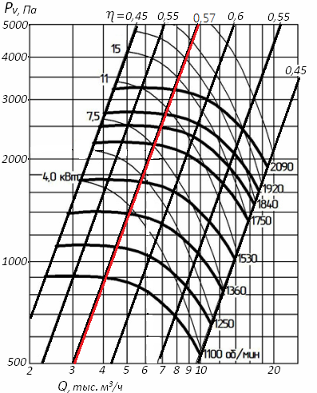
График 1. Аэродинамические характеристики вентилятора

Коэффициент полезного действия вентилятора принимаем за 0,57.
Исходя из полученных значений, рассчитаем мощность требуемая для привода вентилятора:

$$M_{в}=k_{з}\frac{Q∙P}{ή_{в}∙ή_{п}}∙{10}^{-3}$$
(24)

где $k_{з}$ - коэффициент запаса;
Q - производительность вентилятора, м³/с;
P - давление на выходе вентилятора, Па;
$ή_{в}$- КПД вентилятора;
$ή_{п}$- КПД передачи.

$$М_{в}=1,5 \frac{0.81∙550}{0,57∙0,93}∙{10}^{-3}=1.3 кВт$$

Для достижения необходимой частоты вращения рабочего колеса вентилятора применяем клиноремённую передачу, коэффициент полезного действия которой 0,95. Потери в подшипниках учитываются коэффициентом kп = 0,98. По формуле расчёта мощности электродвигателя:

$$М_{эл}= \frac{М_{в}}{k_{пер}∙k_{п}}$$
(25)

где $М_{в}$ – мощность требуемая для привода вентилятора; $k_{пер}$ – КПД клиноременной передачи; $k_{п}$ - коэффициент потери в подшипниках

$$М_{эл}= \frac{1,3}{0,98∙0,95}=1,4 кВт$$

Исходя из полученных значений, найдем установочную мощность электродвигателя:
$$М_{у}= к_{з}∙М_{эл}$$
(26)

где $к_{з}$ - коэффициент запаса (1,15)

$$M_{у}=1,15∙1,4=1,6 кВт$$

Учитывая полученные значения, установим в предлагаемою машину электродвигатель серии АИР 100, а именно электродвигатель 2,2 кВт с 1000 об/мин АИР100L6Е IM1081.
Выполненный расчет позволяет сделать вывод, что разрабатываемая машина достаточно мало потребляет электроэнергии и может быть эффективна в работе, как отдельно, так и в комплексе с другими машинами в условиях постоянного роста цен на энергоносители.

3 ПРОГРАММА И МЕТОДИКА ЭКСПЕРИМЕНТАЛЬНЫХ ИССЛЕДОВАНИЙ

3.1 Общий план исследований

Программа проведения экспериментальных исследований заключалась в следующем:
1. Определении влажности компонентов зернового вороха.
2. Определение влияния влажности на значения аэродинамических свойств компонентов зернового вороха.
3. Проведение сравнительного исследования эффективности функционирования базового и предлагаемого пневматического сепаратора.
4. Статистическая обработка результатов экспериментов.

3.2 Методика определения влажности компонентов зернового вороха

Влажность компонентов зернового определяется методом высушивания навесок в электрических сушильных шкафах. Для определения влажности компонентов зернового вороха использовался шкаф сушильный стерилизационный ШСС – 80п, термометр ТПК-М, весы ВК- 600.1
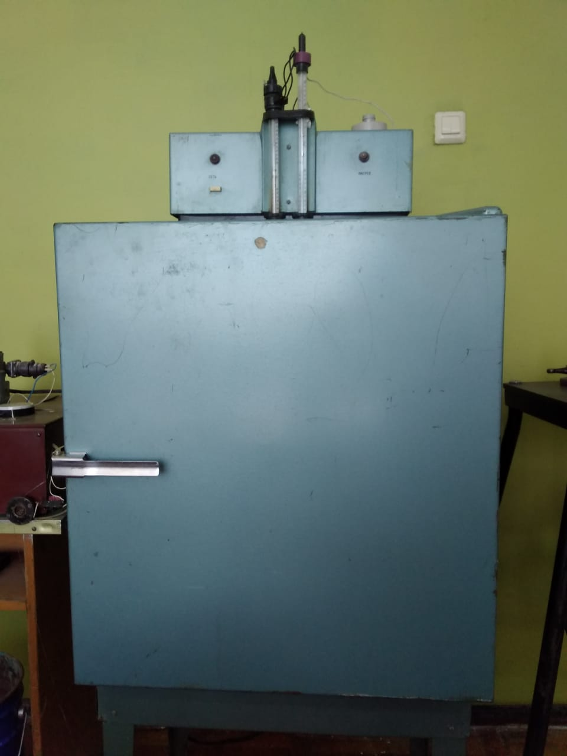
Рисунок 3.1 – Шкаф сушильный стерилизационный ШСС-80п, термометр ТПК-М

Влажность компонентов зернового вороха определяется в следующем порядке. Берутся 5 весовых стаканчиков и взвешиваются на весах с точностью до 0,01 г. Около 30 г исследуемого компонента зернового вороха размалывается и помещается в отдельную емкость с хорошо притертой крышкой. Из этой емкости отбираются порции весом 5 г и помещается в весовые стаканчики. В каждый весовой стаканчик необходимо отвешивать точно 5 г размолотого компонента зернового вороха.
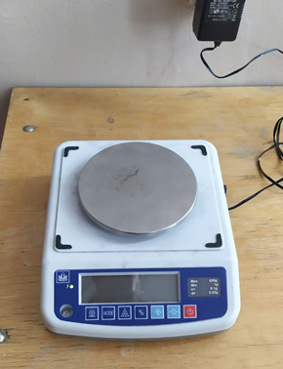
Рисунок 3.2 – Весы ВК-600.1

Предварительно нагреваем сушильный шкаф до температуры 140 ºС. После этого помещаем весовые стаканчики в шкаф, предварительно открыв их. Весовые стаканчики в сушильном шкафу в течение 40 минут при температуре 1302ºС. По истечении времени достаем весовые стаканчики из шкафа, закрываем крышками и охлаждаем в течение 15…20 минут.
После охлаждения весовых стаканчиков с навесками и крышками взвешиваем на весах. По разнице в массе до и после высушивания устанавливаем массу испарившейся влаги, которую выражаем в процентах к навеске массой 5 г.
Влажность рассчитываем по формуле:

, (3.1)

где - масса весового стаканчика с крышкой, г;
- масса весового стаканчика с крышкой и навеской размолотого компонента зернового вороха до высушивания, г;
- масса весового стаканчика с крышкой и навеской размолотого компонента зернового вороха после высушивания, г.
Для каждой пробы проводят два определения влажности. Влажность исследуемой пробы выводят как среднее арифметическое из этих двух определений. Расхождение между двумя определениями допускается не более 0,5%.

3.3 Методика определения влияния влажности на аэродинамические свойства компонентов зернового вороха
На основе анализа существующей методик определения аэродинамических и средств для проведения таких экспериментов нами была собрана лабораторная установка для определения критической скорости компонентов зернового вороха, показанная на рисунке 3.4.
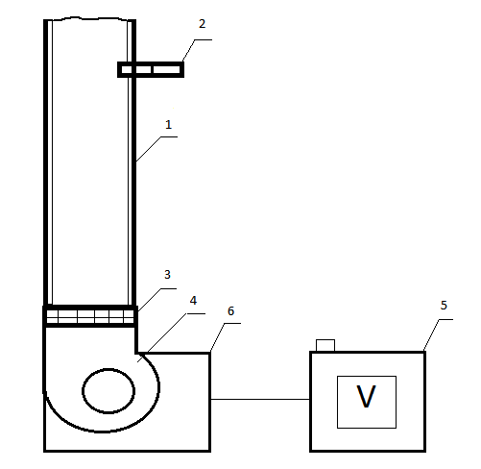

1 – воздушный канал; 2 – анемометр; 3 - металлическая сетчатая решетка;
4 – вентилятор; 5 – латр; 6 – корпус.
Рисунок 3.3 Общий вид лабораторной установки для определения критической скорости компонентов зернового вороха.

Лабораторная установка состоит из воздушного канала 1, который выполнен из прозрачного акрилового стекла с низким коэффициентом трения. В воздушный канал встроен анемометр 2, характеристики которого указаны в таблице 1. В нижней части воздушного канала находится металлическая сетчатая решетка 3, предназначенная для ввода и вывода исследуемого материала. Размеры отверстий решет имеют размеры меньшей площади, чем исследуемый материал. К металлической решетке прикреплен напорный патрубок вентилятора 4 с подключенным латром 5.
Данная лабораторная установка позволяет измерить критическую скорость компонентов зернового вороха и изменять, контролировать силу воздушного потока за счет изменения скорости вращения вентилятора путем регулирования через латр.
Исследования на данной лабораторной установке происходит следующим образом: исследуемый материал (например, семена овсюга) через съемную металлическую сетчатую решетку 3 вводится в полость воздушного канала 1 на восходящий поток воздуха под углом в 90 градусов. В это время на исследуемый материал будут действовать две силы: G – сила тяжести и P – сила действия воздушного потока. Когда сила действия воздушного потока будет больше силы тяжести (P>G,) то исследуемый материал движется вверх, если сила действия воздушного потока меньше силы тяжести (P<G), то тело остается в состояние покоя. В момент равенства силы воздушного потока и силы тяжести (P=G), тело будет находиться во взвешенном состоянии, это и будет являться критической скоростью исследуемого материала. Скорость воздушного потока фиксируется на цифровом экране анемометра 2. Частота вращения вентилятора регулируется латром 5. Настроив необходимую скорость воздушного потока, исследователь снимает показываемые данные.
По разработанной схеме была собрана лабораторная установка
(рисунок 3.4).
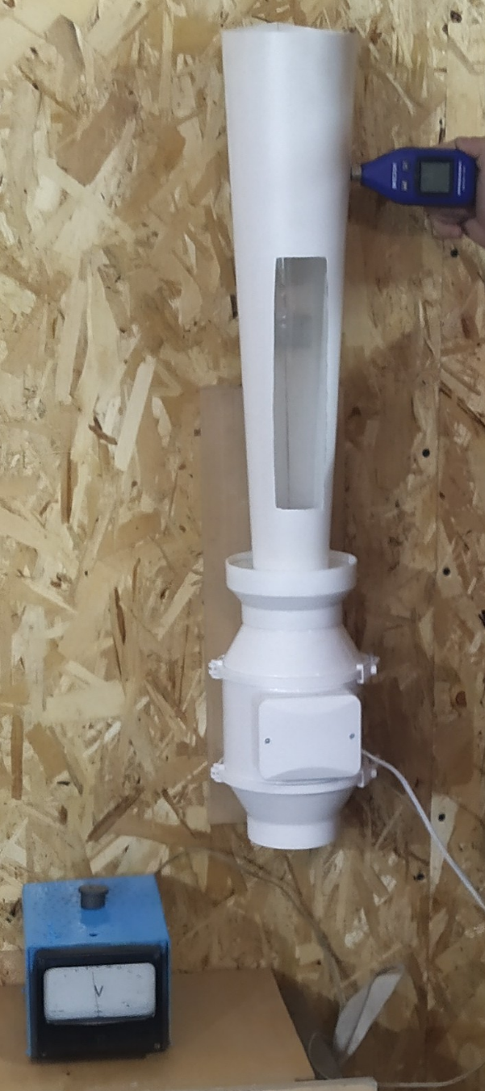
Рисунок 3.4 – Лабораторная установка
Программа экспериментальных исследований предусматривает определение критической скорости (м/c) в зависимости от нескольких параметров: угла подачи (α=const), форма канала (F=const), скорость потока воздуха (V, м/с), влажность (W, %).
Зная критическую скорость компонентов зернового вороха, можно вычислить оставшиеся два свойства влияющие на поведение исследуемого материала в воздушном потоке:
- Коэффициент парустности:
$$К_{п}=\frac{9.8}{V_{кр}^{2}}$$
(27)

- Коэффициент аэродинамического сопротивления:
$$K=\frac{К_{п }∙G}{9.8 ∙γ∙F}$$
(28)
где $V_{кр}^{2}$ – критическая скорость исследуемого компонента, м/с;
G – масса компонента, кг;
$γ$ – плотность воздуха, кг/$м^{3}$;
F – миделево сечение, $м^{2}$.

Полученные результаты можно использовать при обоснования технологических и конструктивных параметров машин для обработки или переработки зерновых культур.

3.4 Методика проведения сравнительного исследования эффективности функционирования базового и предлагаемого пневматического сепаратора

Сравнительные исследования эффективности функционирования базовой пневматической колонки ОПС-2 и предлагаемого пневматического сепаратора на базе ОПС с применением прутковых распределителей установленных в загрузочный бункер проводились по общепринятым методикам на экспериментальной пневматической колонке ОПС-2, размеры и технические характеристики представлены в таблице 1.
Таблица 3. Технические характеристики пневматической колонки ОПС-2.
Технические характеристики | Значение
Производительность при очистке, т/ч | 2
Установленная мощность, кВт | 3
Диаметр колеса диаметрального вентилятора, мм | 400
Частота вращения колеса диаметрального вентилятора, мин -1 | 850
Скорость воздушного потока в зоне сепарации, м/с | До 12
Размеры поперечного сечения пневмосепарирующего канала, мм | 320x320
Угол установки сетки к горизонту, град | 30
Габаритные размеры, мм:  Длина  Ширина  Высота | 2600  950  3000
Масса, кг | 250

Для проведения экспериментов использовали искусственно приготовленную зерновой ворох массой 20 кг влажностью 14%, состоящая из семян пшеницы (95%) и легких примесей (5%), состоящая из соломы, семян овсюга, синяка обыкновенного и дробленного зерна. Подготовку легких примесей и выделение их из фракций выполняли на сите с продолговатыми прямоугольными отверстиями шириной 1,65 – 1,75 мм.
Опыты проводили в трехкратной повторности при номинальной подаче зернового вороха в пневмосортировальный канал 2 т/ч.
Эффективность функционирования пневматической колонки ОПС-2 с базовым загрузочным бункером определяли при следующих параметрах:
- объем загрузочного бункера 0,05${ м}^{3}$.
- скорость воздушного потока 9 м/c.
- длина пневмоканала 1,5 м
- номинальная подача зернового вороха 2 т/ч
При определении эффективности очистки пневматической колонки ОПС-2 с применением предлагаемого загрузочного бункера анализировали влияние прутковых распределителей установленных в рабочей камере предлагаемого загрузочного бункера на степень очистки получаемого продукта.
Эффективность функционирования пневматической колонки ОПС-2 с применением предлагаемого загрузочным бункером определяли при следующих параметрах:
- объем загрузочного бункера 0,05${ м}^{3}$.
- скорость воздушного потока 9 м/c.
- длина пневмоканала 1,5 м
- номинальная подача зернового вороха 2 т/ч

3.5 Методика статистической обработки результатов экспериментов
Отыскание истинных величин является важнейшей задачей статистической обработки экспериментально-опытных данных, которые характеризуют статистическую совокупность. Полную информацию об проведенном эксперименте получают по следующим характеристикам: среднее значение -; стандартное отклонение (среднее квадратическое отклонение) – S; стандартная ошибка (ошибка средней) -; коэффициент вариации -
Часто используемой характеристикой является среднее арифметической значение, представляющая частное от деления совокупности полученных значений на их общее количество:

(29)

Важнейшей характеристикой статистической обработки является среднее квадратичное отклонение, показывающее разброс полученных значений вариантов к среднему показателю распределения, т.е. к средней арифметической:

(30)

где $x$- значение отдельных вариантов;
- средние арифметическое значение;
$n$- число вариантов.
Среднеквадратическое отклонение – именованное число и выражается в тех же единицах, что и данные измерения. Это затрудняет сравнение разноразмерных признаков для оценки степени их варьирования. Относительный показатель изменчивости изучаемого материала может быть вычислен в виде коэффициента вариации:

(31)

Одна из основных задач статистического анализа – установление степени приближения оценок (средней арифметической, среднего квадратического отклонения и других), вычисленных для выборки, к таким же параметрам генеральной совокупности. Прямая проверка этого, как правило, невозможна, однако теория математической статистики дает возможность с определенной вероятностью установить пределы, в которых находится средняя генеральной совокупности. Для этого вычисляется ошибка средней:

(32)

Эта величина, выраженная в тех же единицах измерения, что и средняя арифметическая, характеризует ошибку, которая допускается рассматривая в качестве средней генеральной совокупности. Учитывая это, среднюю арифметическую записывают обычно с ее ошибкой - . Стандартное отклонение, средняя квадратичная ошибка отдельного измерения определяется по следующей формуле:

$$ơ=\sqrt{\frac{\sum_{i=1}^{П}{(m_{ср}-m_{i})}}{П}, } П→∞$$
(33)

где m_{cp}- среднее арифметическое значение;
m_{i}- значение отдельных вариантов;
П- повторность (периодичность).
Коэффициент вариации - относительная средняя квадратическая ошибка измеряется в процентах и определяется по формуле:

$$W=\frac{ơ}{m_{cp}}∙100\%$$
(34)

4 РЕЗУЛЬТАТЫ ЭКСПЕРИМЕНТАЛЬНЫХ ИССЛЕДОВАНИЙ И ИХ АНАЛИЗ

4.1 Результаты определения влажности компонентов зернового вороха

Одним из основных показателей, характеризующих физико-механические и технологические свойства компонентов зернового вороха, является влажность, оказывающая влияние на их аэродинамические свойства. Чем больше разница в значении этих свойств, тем эффективнее процесс пневматического сепарирования с точки зрения приложения необходимого усилия для выделения соломистых и легких примесей и при этом сохранения цельного зерна.
Для определения влияния влажности на аэродинамические свойства, эксперименты проводились с компонентами зернового вороха с различной влажностью представленные в таблице 3.

Таблица 3. Результаты исследований по определению средней влажности компонентов зернового вороха.
№ опыта | Пшеница,  Wср, % | Солома  Wср, % | Овсюг Wср, % | Синяк обыкновенный Wср, % | Дробленное зерно Wср, %
1 | 8,1 | 8,1 | 8,1 | 8,1 | 8,1
2 | 10 | 10 | 10 | 10,2 | 10,2
3 | 12 | 12,2 | 12,1 | 12 | 12,2
4 | 14 | 14,2 | 14,1 | 14 | 14,3
5 | 16,1 | 16,3 | 16,1 | 16 | 16,3

Порядок определения влажности компонентов зернового вороха. Процесс определения влажности компонентов зернового вороха показан на рисунках (4.1, 4.2).
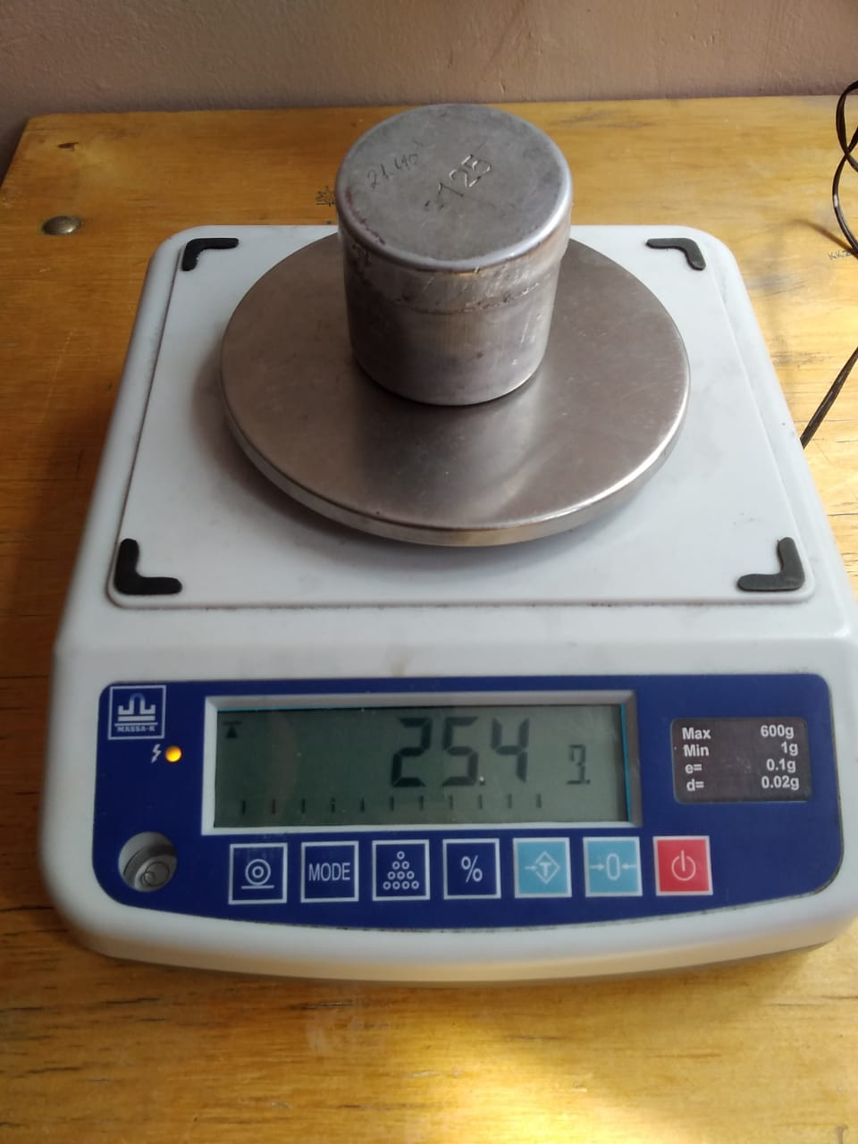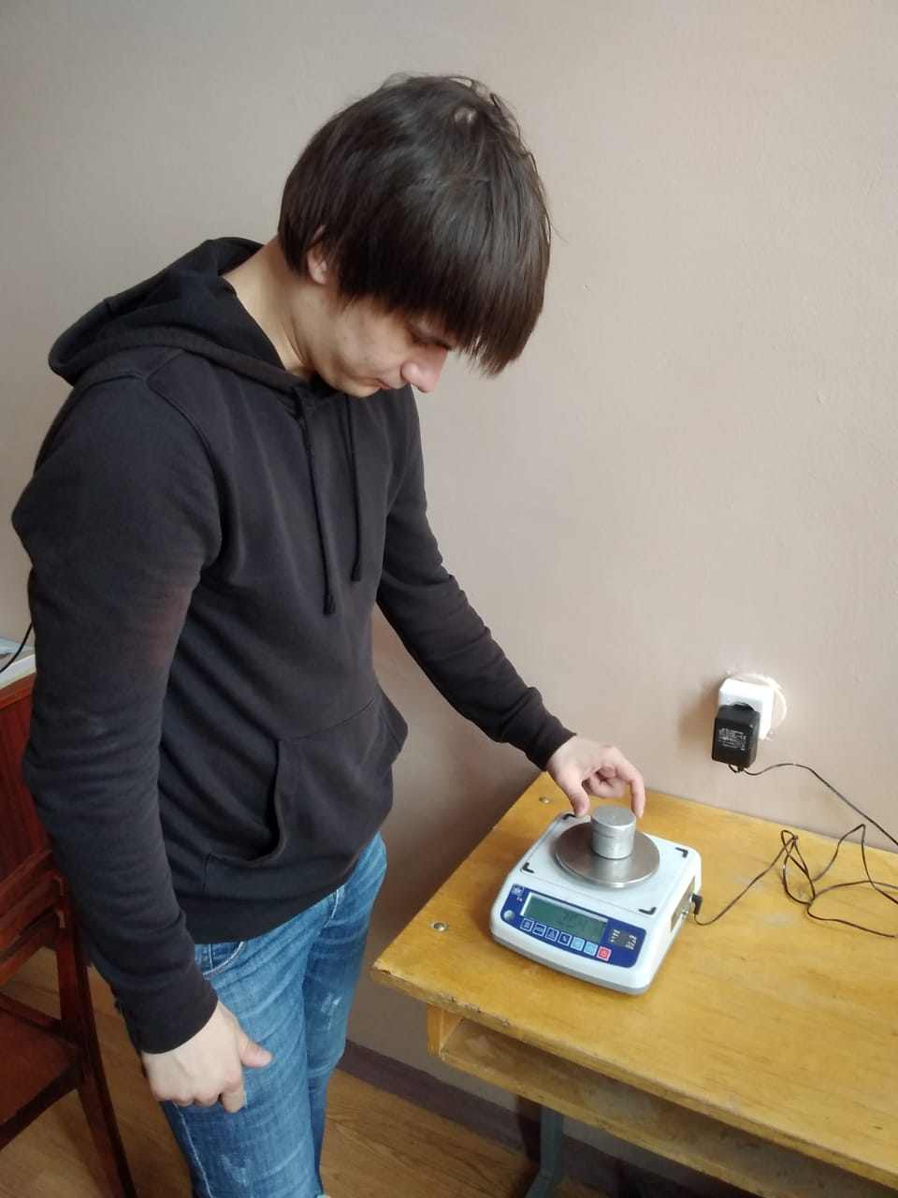
Рисунок 4.1 – Процесс взвешивания массы семян.

Взвешиваем на весах 5 весовых стаканчиков с точностью до 0,01г. Далее исследуемый материал размалываем (примерно 30г) и помещаем в отдельную емкость. Из этой емкости отбираем порции весом ровно 5г и помещаем в весовые стаканчики.
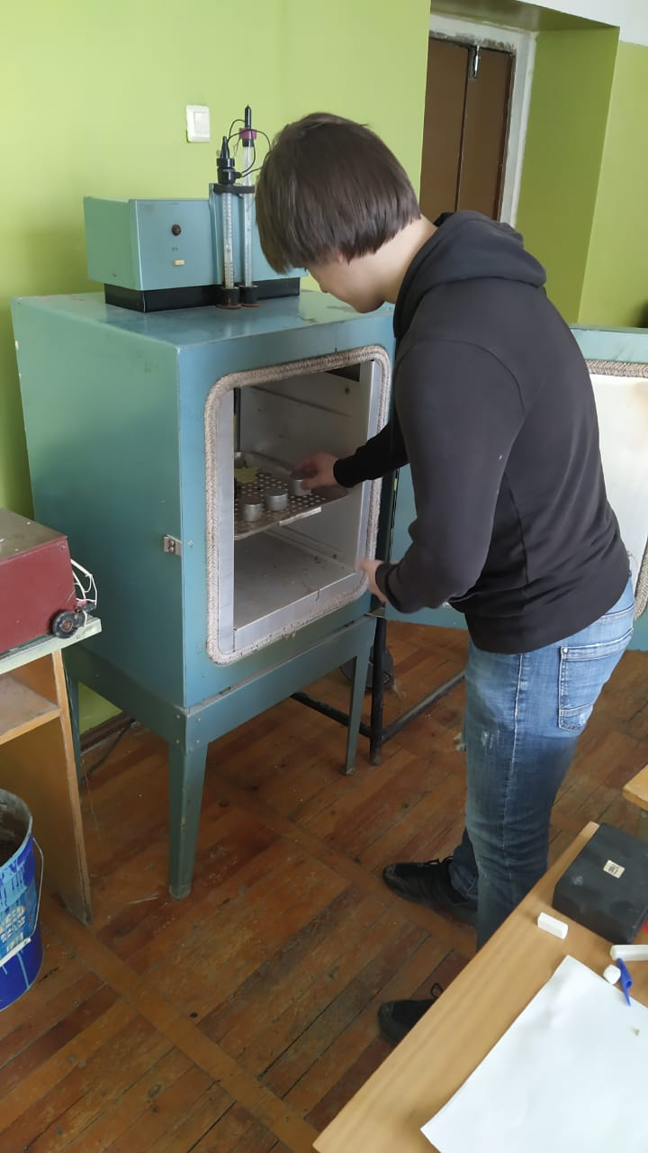
Рисунок 4.2 – Процесс помещения весовых стаканчиков в сушильный шкаф.
Помещаем открытые весовые стаканчики в предварительно нагретый до температуры 140ºС сушильный шкаф. Выдерживаем весовые стаканчики при температуре 1302ºС при фиксированном времени – 40 минут. Далее достаем весовые стаканчики из сушильного шкафа, закрываем и охладим.
После охлаждения весового стаканчика с навесками и крышками взвешиваем на весах. Разница по массе до и после сушки устанавливается вес испаренный влаги и выражается в процентах к навеске массой 5 г.
Влажность рассчитываем по формуле:

, (35)

где a - масса весового стаканчика с крышкой, г;
- масса весового стаканчика с крышкой и навеской размолотого компонента до высушивания, г;
- масса весового стаканчика с крышкой и навеской размолотого компонента после высушивания, г.
Определения влажности для каждой пробы проводят дважды. Влажность исследуемой пробы находят как среднее арифметическое значение из этих двух определений. Расхождение между двумя определениями допускается не более 0,5%.
При проведении эксперимента были составлены протоколы (см. Приложение Б). Данные экспериментов были приведены в приложение.

  - Результаты исследований определения аэродинамических свойств компонентов зернового вороха в зависимости от их влажности

Проведя эксперименты, согласно методике изложенной в разделе 3, нами были проведены эксперименты по определению аэродинамических свойств компонентов зернового вороха в зависимости от его влажности.
Данное исследование проводилось на экспериментальной лабораторной установке для определения аэродинамических свойств (рисунок 4.3).
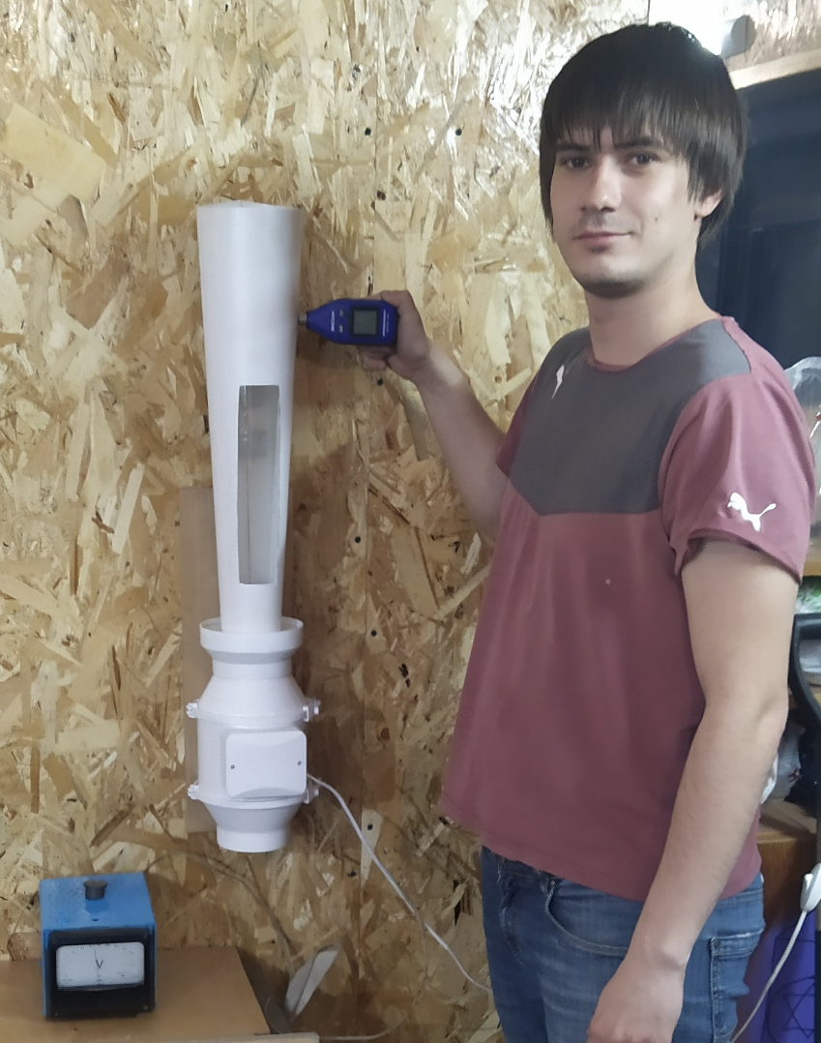
Рисунок 4.3 – Экспериментальная лабораторная установка для определения аэродинамических свойств.
В качестве объекта исследования были выбраны компоненты зернового вороха: цельное зерно пшеницы, солома, семена овсюга, синяк обыкновенный, дробленное зерно пшеницы.
Вначале, как представлено на рисунке 4.1, 4.2, на весах ВК-600.1 взвешиваем необходимое количество исследуемого материала. На каждом этапе эксперимента исследованию подвергалось 5 грамм исследуемого материала.
Первый эксперимент проводится при влажности 8,1%, со всеми исследуемыми компонентами и с изменением скорости воздушного потока (рисунок 4.4).

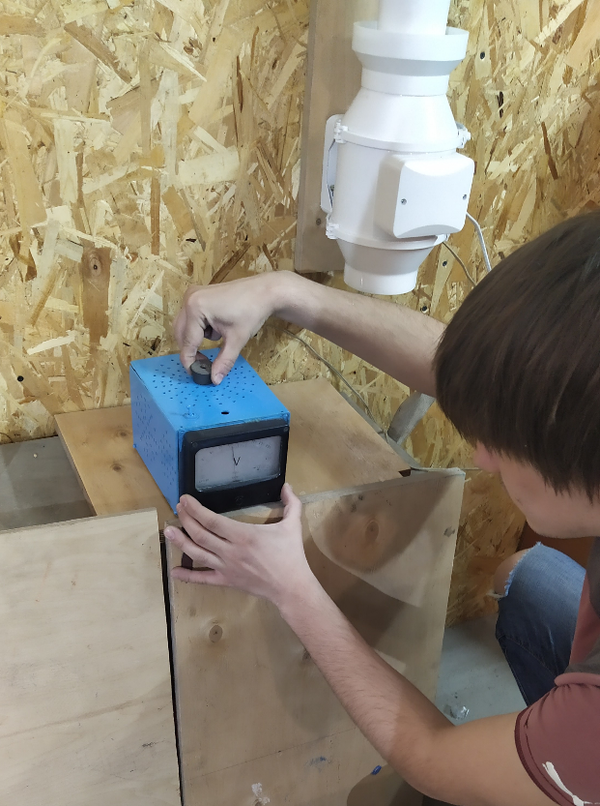
Рисунок 4.4 – Регулировка скорости воздушного потока

Как видно из рисунка 4.5, исследуемый материал подаетсяся в воздушный канал лабораторной установки.
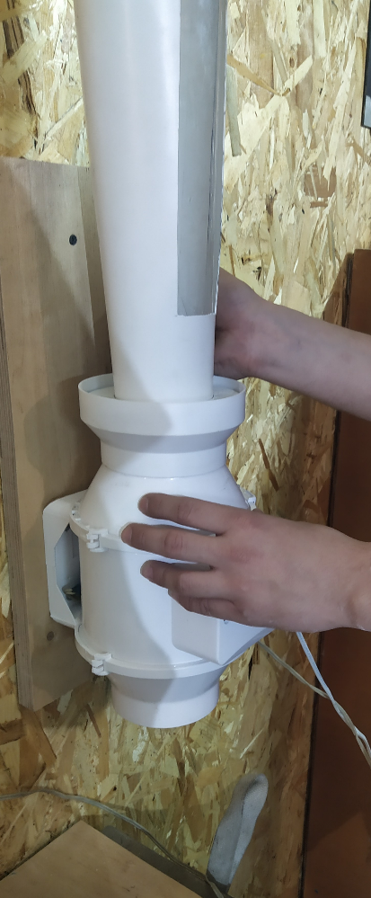
Рисунок 4.5 – Подача исследуемого материала в в воздушный канал.

Таким образом, восходящий по пневматическому каналу воздушный поток, который создается при помощи электродвигателя и вентилятора, захватывает исследуемый комопонент и поднимает по пневматическому каналу. Увеличивая воздушный поток до момента равенства сил тяжести и силы воздушного потока, исследуемый компонент начинает витать (рисунок 4.6).
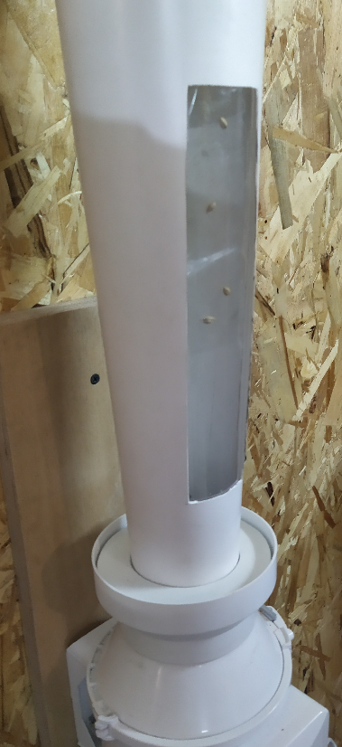
Рисунок 4.6 – Момент витания зерна пшеницы.

Затем, как представлено на рисунке 4.7 снимаем показания значения критической скорости.
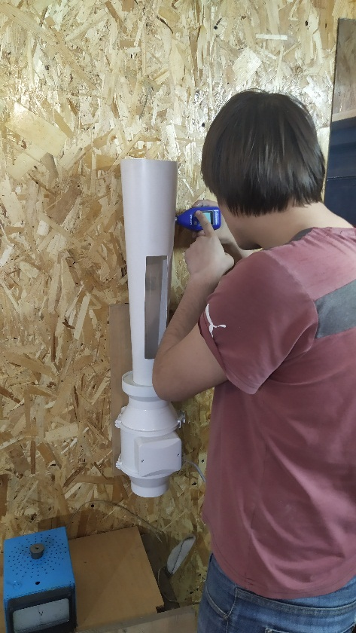
Рисунок 4.7 – Определение значения критической скорости.
Последующие эксперименты проводились изменяя влажность исследуемого компонента.
- Влажность зерна пшеницы: 8,1 %; 10 %; 12 %; 14%; 16,1%.
- Влажность соломы: 8,1 %; 10 %; 12,2 %; 14,2 %; 16,3 %.
- Влажность овсюга: 8,1 %; 10 %; 12,1 %; 14,1 %; 16,1 %.
- Влажность синяка обыкновенного: 8,1 %; 10,2 %; 12 %; 14 %; 16%.
- Влажность дробленного зерна: 8,1 %; 10,2 %; 12,2 %; 14,3 %; 16,3 %.
По полученным данным, по формуле 27 определяем коэффициент парусности и по формуле 28 определяем коэффициент сопротивления воздуха.
Проанализировав полученные данные, можно сделать вывод (см. приложение А).

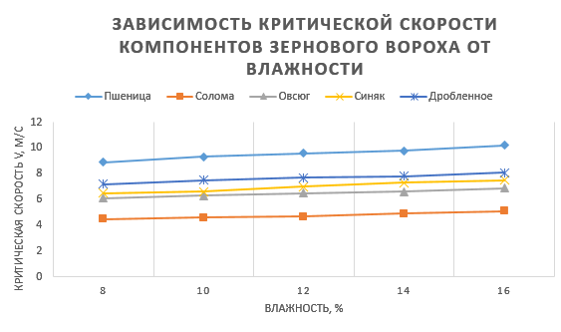
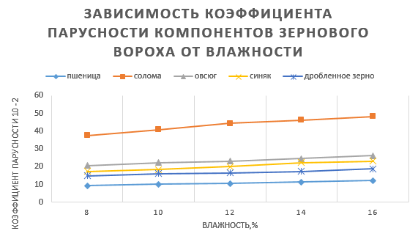

По составленным зависимостям видно, что при влажности компонентов зернового вороха около 8% их критическая скорость принимает наименьшее значение в ходе проведенных экспериментов, при влажности компонентов зернового вороха 15,8-16,5 % их критическая скорость принимает наибольшее значение. По результатам полученных данных были построены графические зависимости, показывающие влияние содержание влаги на критическую скорость и коэффициент парусности компонентов зернового вороха приведены в приложении (см. Приложение А).
Используемая лабораторная установка позволяет определять критическую скорость компонентов зернового вороха. Знание этого аэродинамического свойства позволит, при разработке новых машин для очистки зерна от примесей и их рабочих органов, взаимодействующих с зерном, правильно выбирать технологические режимы и конструктивное исполнение для увеличения эффективности очистки.

  - Результаты проведения сравнительного исследования эффективности функционирования базового и предлагаемого пневматического сепаратора
Согласно методике изложенной в разделе 3, нами были проведены сравнительные исследования эффективности функционирования базового и предлагаемого пневматического сепаратора.
Для проведения сравнительного исследования эффективности функционирования базового и предлагаемого пневматического сепаратора, эксперименты проводились с компонентами зернового вороха с влажностью представленные в таблицах 4,5; 4,10; 4,15; 4,20; 4,25.
Сравнительные исследования эффективности очистки пневматического сепаратора с применением базового и предлагаемого загрузочного бункера с использованием прутковых распределителей проводились на учебной установке ОПС-2.

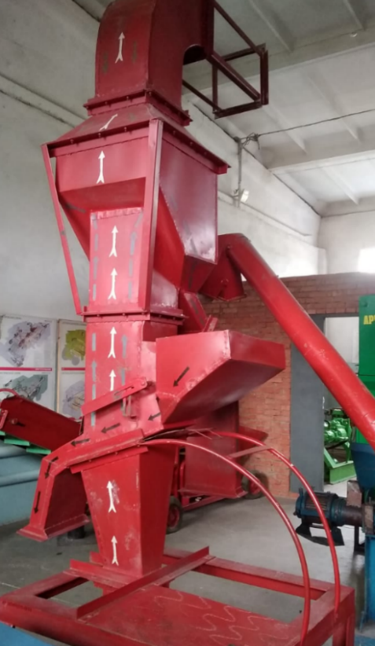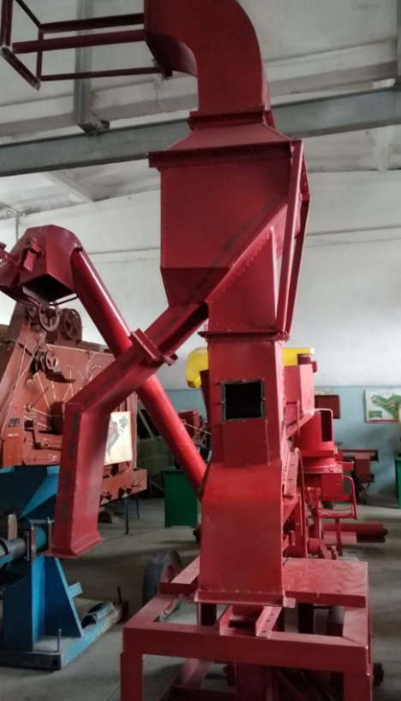

Рисунок 4.8 – Экспериментальная лабораторная учебная установка ОПС-2.

Вначале, как представлено на рисунке 4.1, 4.2, на весах взвешиваем необходимое количество зернового материала. На каждом этапе эксперимента исследовалось 5,5 килограмм зернового вороха.
Первый эксперимент проводится на базовом загрузочном бункере при угле скатной плоскости 30⁰.
Как видно из рисунка 4.9, исследуемый материал подаетсяся в базовый бункер.
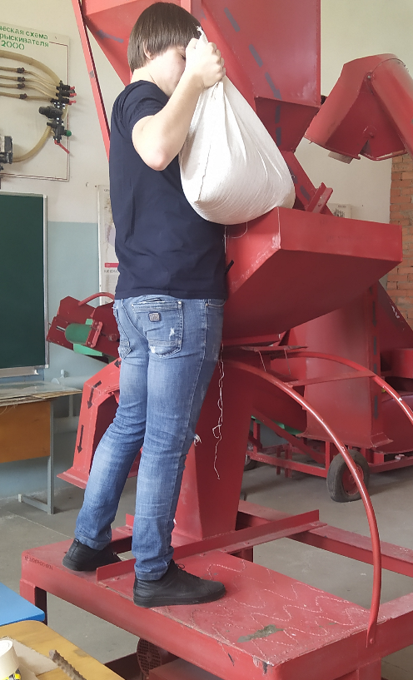
Рисунок 4.9 – Подача исследуемого материала в бункер.

Затем, как представлено на рисунке 4.10 определяем количество примесей оставшихся в составе зернового вороха.
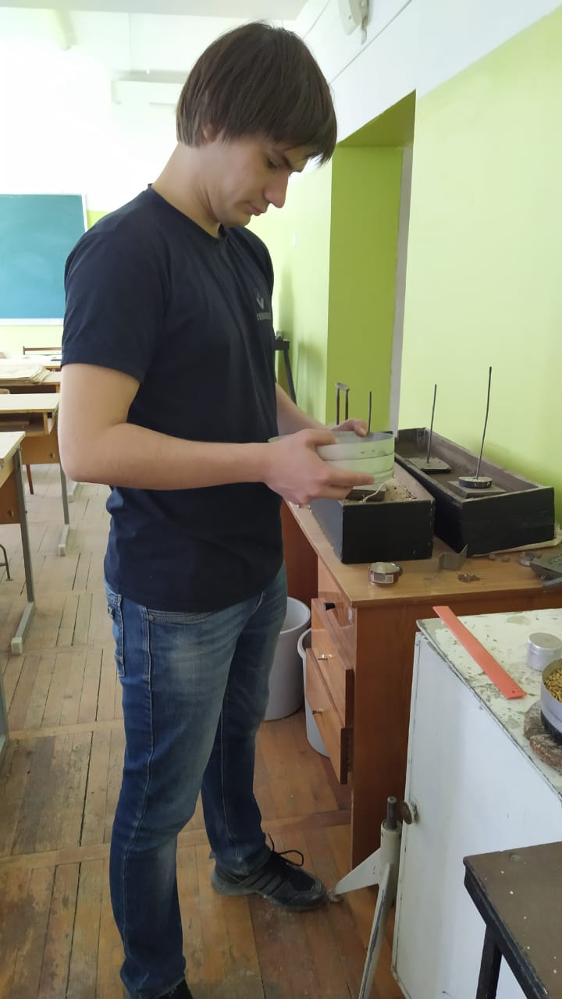
Рисунок 4.10 – Определение количества примесей.
Результаты исследований показали, что эффективность очистки от соломистых и легких примесей при использовании базового загрузочного бункера составляет 79,3%.
Второй эксперимент проводится на предлагаемом загрузочном бункере при угле скатной плоскости 30^{0.}
Как видно из рисунка 4.11, исследуемый материал подаетсяся в предлагаемый бункер.
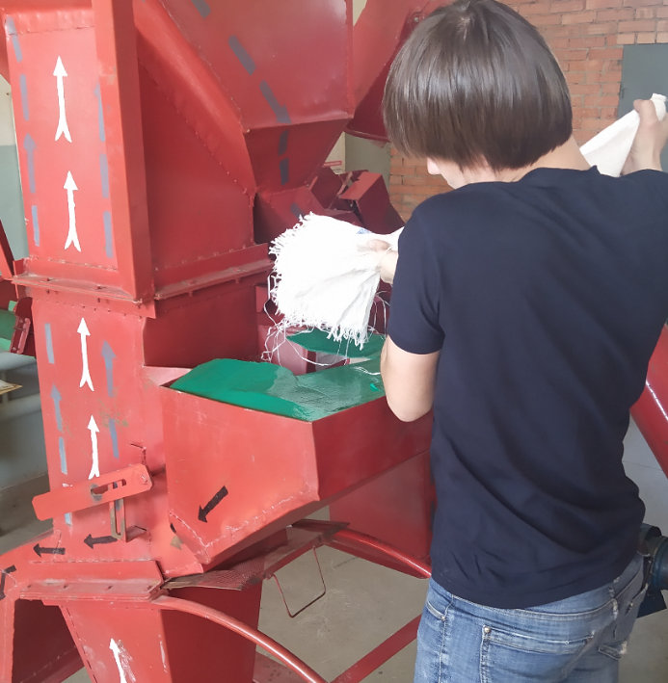

Рисунок 4.11– Подача исследуемого материала в бункер.
Затем, как представлено на рисунке 4.12 определяем количество примесей оставшихся в составе зернового вороха.
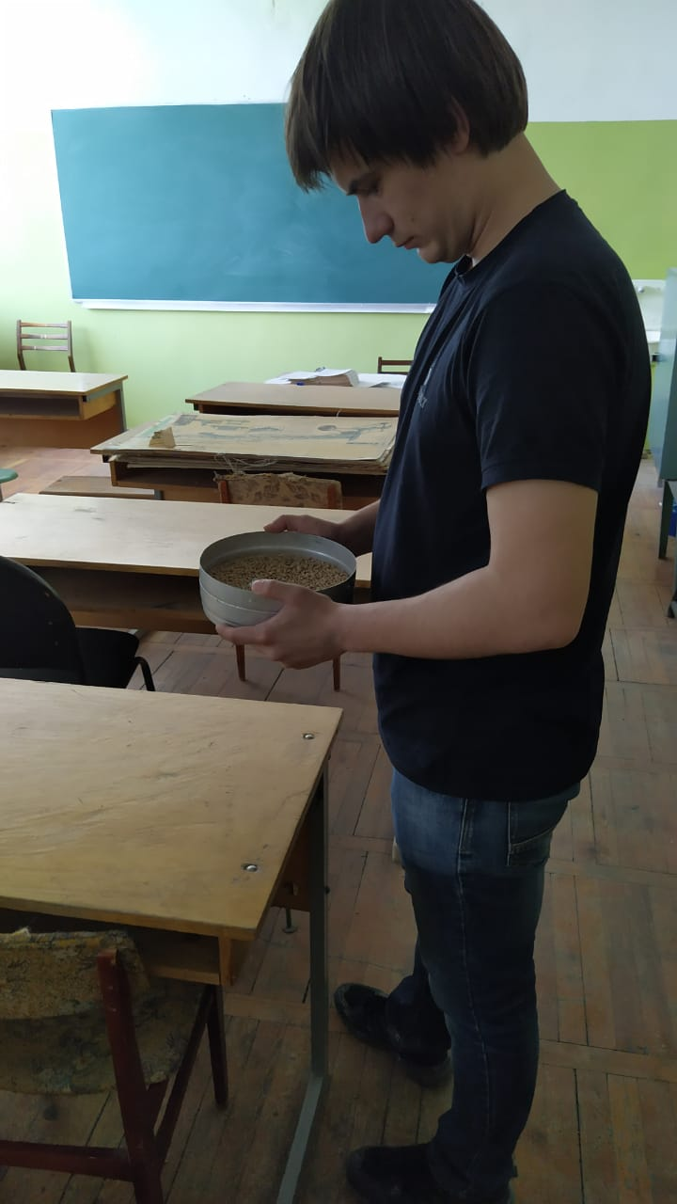
Рисунок 4.12 – Определение количества примесей.

Таблица 5. Результаты исследований с применением базового загрузочного бункера
№ опыта | Степень очистки от легких и соломистых примесей, % | Среднее значение степени очистки от легких и соломистых примесей, %
1 | 78,6 | 79,3
2 | 81,9
3 | 77,4

При определении эффективности функционирования зерноочистительной колонки ОПС-2 с применением предлагаемого загрузочного бункера анализировали влияние распределительных прутьев установленных в камеру загрузочного бункера на степень очистки получаемого зерна на выходе. Результаты исследований представлены в таблице 6.

Таблица 6. Результаты исследований с применением предлагаемого загрузочного бункера
№ опыта | Степень очистки от легких и соломистых примесей, % | Среднее значение степени очистки от легких и соломистых примесей, %
1 | 92,4 | 94,6
2 | 96,4
3 | 95,3

В результате проведенных сравнительных исследований эффективности очистки зерновой смеси от соломистых и легких примесей в пневмосепарирующей колонке ОПС-2 установлено, что применение предлагаемого загрузочного бункера с установленными в нем распределительными прутьями позволяет повысить эффективность очистки в среднем на 15,33 % при этом не увеличивая удельный расход энергии.

- ЭНЕРГЕТИЧЕСКОЕ И ЭКОНОМИЧЕСКОЕ ОБОСНОВАНИЕ ПНЕПРЕДЛАГАЕМОГО ПНЕВМАТИЧЕСКОГО СЕПАРАТОРА

  - Энергетический расчет и сравнение предлагаемого пневматического сепаратора с базовой конструкцией пневматического сепаратора ОПС-2
В условиях растущих цен на энергию важнейшим показателем при создании новых машин как в послеуборочной обработке зерна, так и в других отраслях является энергетическая эффективность предлагаемой машины. Произведение энергетического анализа позволяет оценить эффективность существующих и вновь разрабатываемых технологий.
В качестве базовой конструкции нами был взят пневматический сепаратор ОПС-2.
Полные затраты энергии на сепарирование зернового вороха, определяют как совокупность прямых и овеществленных энергетических затрат к единице продукции:
Произведем оценку эффективности:

$$K_{э}=\frac{Е_{сн}}{Е_{сб}}$$
(36)

где $Е_{сн}$ – суммарные затраты процесса очистки зернового вороха предлагаемой машины, МДж/т;
$Е_{сб}$ - суммарные затраты процесса очистки зернового вороха базовой машины, МДж/т.
Полные затраты энергии на сепарирование зернового вороха определяются как сумма прямых и овеществленных энергозатрат:

$$Е_{с}= Е_{п}+ Е_{о}+ \frac{E_{ж}+E_{об}+E_{пом}}{W}$$
(37)
где $Е_{п}$- прямые затраты энергии, МДж/т;
$Е_{о}$- овеществленные затраты энергии, МДж/т;
$E_{ж}$ - энергозатраты труда человека, МДж/ч;
$E_{об}$ - энергоемкость оборудования, МДж/ч;
$E_{пом}$ – затраты энергии на производственные помещения, МДж/ч;
W – производительность машины, т/ч.
Исходя из ранее рассчитанных данных, а так же, что предлагаемая машина сконструирована на базе пневматического сепаратора ОПС-2, примем следующие значения равными для обеих машин: $Е_{о}$,$E_{ж}$, $E_{об}$,$E_{пом}$, W.
Определим прямые затраты на энергию выражением:

$$E_{п}= H_{э}∙K_{э}$$
(38)
где $H_{э}$- затраты электрической энергии, кВт-ч/т;
$K_{э}$- переводной коэффициент 1 кВт-ч в МДж, 3,6;

$E_{п1}=3∙3,6=$10,8
$$E_{п2}=2,2∙3,6=7,92$$

Исходя из полученных значений найдем коэффициент энергетических затрат:

$$К_{э}= \frac{7,92}{10,8}=0,73$$

Предлагаемый пневматический сепаратор с прутковыми разделителями имеет суммарные затраты энергии на 27% меньше, чем базовый пневматический сепаратор ОПС-2. Это объясняется тем, что предлагаемый пневматический сепаратор имеет предварительное разделение зернового вороха по геометрическим параметрам, что позволяет уменьшить скорость воздушного потока и следовательно потребление энергии.

5.2 Расчет экономической эффективности внедрения пневматического сепаратора с разделительными прутьями
Экономическая эффективность предлагаемого пневматического сепаратора с разделительными прутьями определялась по общепринятой методике [25, 75].
Расчет экономической эффективности пневматического сепаратора с разделительными прутьями проведен путем сравнения его с пневматическим сепаратором вертикального типа ОПС-2.
Исходные данные для проведения расчета экономической эффективности базового ОПС-2 и предлагаемого пневматического сепаратора с разделительными прутьями приведены в таблице.

Таблица 7. Первоначальные данные для вычисления экономической эффективности пневматического сепаратора с разделительными прутьями
№ п/п | Наименование | Ед. измерения | ОПС-2 | Предлагаемый сепаратор
1 | Производительность при очистке | т/ч | 2 | 2
2 | Установленная мощность вентилятора | кВт | 3 | 2,2
3 | Диаметр диаметрального вентилятора | мм | 400 | 400
4 | Частота вращения диаметрального вентилятора | мин -1 | 850 | 850
5 | Скорость воздушного потока в пневматическом канале | м/с | до 12 | до 10
6 | Поперечное сечения пневмосепарирующего канала | мм | 320x320 | 320x320
7 | Угол установки сетки к горизонту | град | 30 | 30
8 | Масса | кг | 260 | 250
9 | Эффективность очистки | % | 79,3 | 94,6
10 | Часовая тарифная ставка | руб. | 100 | 100
11 | Балансовая стоимость | руб. | 160000 | 145000
12 | Количество работников | чел. | 1 | 1
13 | Норма амортизации | % | 10 | 10
14 | Норма затрат на ремонт и ТО | % | 10 | 10
15 | Оплата социальных нужд | % | 30 | 30
16 | Годовое рабочее время | ч. | 850 | 850
17 | Стоимость электрической энергии | руб. | 3,78 | 3,78
18 | Коэффициент использования времени работы | - | 0,9 | 0,9

Исходя из полученных экспериментальных и теоритических значений по определению производительности было установлено равенство значений базовой и предлагаемой машины.
Сравним энергоемкость процесса базовой и предлагаемой машины рассчитанную во 2 главе:
$$Э_{б}=3 кВт$$
$$Э_{п}=2,2 кВт$$
Учитывая конструирование предлагаемой машины на базе ОПС-2, то принимаем значения металлоемкости процесса, производительности труда, трудоемкость процесса равными по отношению к друг другу.
Определим фондоемкость процесса выражением:

$$Ф=\frac{С_{б}}{Q×t_{c}×τ×365}$$
(39)

где $С_{б}$ – балансовая стоимость машины
Сумма трудовых затрат определяются выражением:

$$С_{эксп}=С_{от}+ С_{энер}+С_{А}+С_{рем}$$
(40)

$С_{от}-$заработная плата работнику, руб/т;
$С_{энер}$ – стоимость электрической энергии, руб/т;
$С_{А}$ – затраты на амортизацию устройства, руб/т;
$С_{рем}$ – затраты на ремонт и хранение, руб/т.
$$С_{от}=\frac{t_{час}}{Q×τ}$$
(41)

$$C_{энер}= \frac{Ц_{э}×N×t_{год}}{365×Q×t_{c}×τ}$$
(42)
где $Ц_{э}$- стоимость 1 кВт электрической энергии, $Ц_{э}$= 3,75 кВт ч;
$N$ – количество потребляемой мощности, кВт;
$t_{год}$ - время работы в течении года, ч.
$$C_{А}=\frac{С_{б}×а}{365×Q×t_{c}×τ×100}$$
(43)

где а – норма отчислений на реконструкцию, % (а = 10 %)

$$C_{А}=\frac{С_{б}∙а_{1}}{365∙Q∙t_{c}∙τ×100}$$
(44)

где $а_{1}$ - постоянная норма отчислений на ремонт и хранение, $а_{1}$ = 10 %
Определим годовую экономию одного устройства:

$$Э_{год}=(С_{1эксп}+ С_{2эксп})×365∙Q∙t_{c}∙τ$$
(45)

Время окупаемости вложение дополнительных средств определяется выражением:

$$T_{ок}=\frac{К}{Э_{год}}$$
(46)

где К – дополнительные вложения средств.
Определим коэффициент эффективности вложений средств следующим выражением:
$$Е=\frac{1}{T_{ок}}$$
(47)

Полученные результаты по определению экономической эффективности показаны в таблице.
Сравнение технико-экономических показателей эффективности базового ОПС-2 и предлагаемого пневматического сепаратора показаны в таблице 8:
Таблица 8. Технико-экономических показателей эффективности базового ОПС-2 и предлагаемого пневматического сепаратора
№ п/п | Показатели | Единица  измерения | Базовая  машина | Предлагаемая машина
1 | Часовая производительность | т/ч | 2 | 2
2 | Энергоемкость процесса | кВт/ч | 3 | 2,2
3 | Фондоемкость процесса | руб/т | 61 | 58
4 | Годовая экономия | руб | - | 31920
5 | Эффект годовой экономии | руб | - | 31950
6 | Срок окупаемости дополнительных вложенных средств | год | - | 3
7 | Коэффициент эффективности дополнительных вложений средств |  | - | 0,22

При неизменности металлоемкости процесса, производительности труда, трудоемкости процесса сепарирования зернового вороха при использовании разработанного пневматического сепаратора эффективность очистки увеличивается на 20%.
Годовая экономия от снижения стоимости продукции, за счет уменьшения количества операций по очистке от примеси составляет 31920 руб.
Энергоемкость процесса сепарирования при использовании разработанного пневматического сепаратора снижается на 25 %.

ОБЩИЕ ВЫВОДЫ ПО РАБОТЕ

При выполнении научно-исследовательской работы нами был проанализирован ряд существующих, используемых в сельскохозяйственном производстве конструкций пневматических сепараторов для очистки зерна от примесей.
На основе анализа существующих конструкций машин для пневматического сепарирования зерна нами была разработана новая конструкция загрузочного бункера для пневматических сепараторов вертикального типа, где увеличение эффективности очистки зерна от легких примесей достигается тем, что при попадании зернового вороха на прутья загрузочного бункера происходит распределение компонентов зернового вороха на уровни по геометрическим параметрам. Так как распределительные прутья загрузочного бункера установлены в три ряда параллельно скатной плоскости, причем расстояние между прутьями выбирается такое, чтобы обеспечить эффективное разделение зернового вороха на четыре фракции при его движении в загрузочном бункере, а значит, крупные соломистые примеси попадут в верхнею часть зернового потока, что, в свою очередь, облегчает вынос примесей в патрубок отходов. Дополнительно происходит разбитие почвенных комочков за счет удара об распределительные прутья.
Анализ работы предлагаемого технического решения показал, что применение загрузочного бункера с установленными в нем прутковыми распределителями значительно повышает эффективность очистки зерна от легких и соломистых примесей, при этом материалоемкость оборудования практически не увеличивается.
Проведенные технологические и конструктивные расчеты позволяют сделать вывод, что применение загрузочного бункера с прутковыми распределителями в пневматических сепараторах вертикального типа увеличивает эффективность очистки от легких и соломистых примесей от других известных машин такого типа, имеет весьма неплохую производительность, имеет низкое потребление электроэнергии и эффективна в работе в комплексе с другими машинами в условиях повышение стоимости на электроэнергию.
Для проведения научных исследований по определению аэродинамических свойств компонентов зернового вороха нами была собрана лабораторная установка, на которой проведены эксперименты по определению аэродинамических свойств в зависимости от его влажности. Результаты эксперимента показали, что при влажности компонентов зернового вороха 8% его критическая скорость принимает минимальное значение, при влажности компонентов зернового вороха 16% его критическая скорость принимает максимальное значение, эксперимент проводился в диапазоне влажности от 8% до 16%.
Для проведения сравнительных исследований по определению эффективности очистки предлагаемого сепаратора нами был собран загрузочный бункер с прутковыми разделителями и установлен на лабораторный пневматический сепаратор ОПС-2. Результаты эксперимента показали, что при влажности компонентов зернового вороха 8% его критическая скорость принимает минимальное значение, при влажности компонентов зернового вороха 16% его критическая скорость принимает максимальное значение, эксперимент проводился в диапазоне влажности от 8% до 16%.
В результате проведенных сравнительных исследований эффективности очистки зерновой смеси от соломистых и легких примесей в пневмосепарирующей колонке ОПС-2 установлено, что применение предлагаемого загрузочного бункера с установленными в нем распределительными прутьями позволяет повысить эффективность очистки в среднем на 15,33 % при этом не увеличивая удельный расход энергии.

ИСПОЛЬЗОВАННАЯ ЛИТЕРАТУРА

- Информационный портал «Пищевик» : Статьи: Пневматические сепараторы и аспираторы [Электронный ресурс]. URL: http://mppnik.ru/publ/534-pnevmaticheskie-separatory-i-aspiratory.html (дата обращения 10.12.2018)
- Информационно-экспертный портал «Знайтовар.Ру» : оборудования для производства [Электронный ресурс]. URL: https://znaytovar.ru/s/Vozdushnye_separatory.html (дата обращения 11.12.2018)
- Студенческие реферативные статьи и материалы: Агропромышленность : Оборудование перерабатывающих процессов [Электронный ресурс].URL: https://studref.com/312614/agropromyshlennost/vozdushnye_separatory (дата обращения 12.12.2018)
- Патент № RU 2 176 565 ; «пневматический сепаратор»; публикация патента: 10.12.2001; Авторы: Бурков А.И., Андреев В.Л., Шилин В.В Патентообладатель:. Государственное учреждение Зональный научно- исследовательский институт сельского хозяйства Северо- Востока им. Н.В. Рудницкого.
- Патент № RU 2 623 761 C2; «центробежно-пневматический сепаратор зернового материала»; Опубликовано: 29.06.2017 Бюл. № 19; Авторы: Сычугов Николай Павлович (RU).Патентообладатель: Министерство сельского хозяйства Российской Федерации Федеральное государственное бюджетное образовательное учреждение высшего профессионального образования "Вятская государственная сельскохозяйственная академия" (ФГБОУ ВПО ВГСХА) (RU).
6. Информационный сайт компании «BaitekMachinery»: системы очистки зерновых [Электронный ресурс]. URL: http://www.baitekmachinery.ru/grainclean/915/6495/ ( дата обращения 10.02.2019).
7. Российский агропромышленный сервер «Агросервер» : товары и услуги : зерноочистительное оборудование [Электронный ресурс]. URL: https://agroserver.ru/b/vozdushno-reshetnyy-separator-vrs-60-915191.htm ( дата обращения 12.02.2019)
8. Российский агропромышленный сервер «Агросервер» : товары и услуги : Мукомольно-крупяное оборудование [ Электронный ресурс]. URL: https://agroserver.ru/b/aspiratsionnaya-kolonka-pkk-323061.htm (дата обращения 12.02.2019)
9. Патент РФ 2223829; «пневматический сепаратор»; Публикация патента 20.02.2004. Авторы: Саитов В.Е., Бурков А.И., Гатауллин Р.Г. Патентообладатель: Вятская государственная сельскохозяйственная академия. Министерство сельского хозяйства Российской Федерации Федеральное государственное бюджетное образовательное учреждение высшего профессионального образования "Вятская государственная сельскохозяйственная академия" (ФГБОУ ВПО ВГСХА) (RU).
10. «Российская научно-технический центр информации по стандартизации, метрологии и оценке соответствия» ФГУП «СТАНДАРТИНФОРМ» : Каталог ГОСТ, ГОСТ Р – национальные стандарты РФ [Электронный ресурс]. URL: http://www.gostinfo.ru/catalog/Details/?id=6256496 (дата обращения 20.06.2019)
11. Информационный портал «GEOLIKE.RU» : Очистка зернового вороха [Электронный ресурс]. URL: http://geolike.ru/page/gl_867.htm (дата обращения 21.06.2019)
12.Научная электронная библиотека «Киберленинка» : Текст научной статьи по специальности «Сельское и лесное хозяйство» : Парусный классификатор для определения критической скорости частиц зернового вороха [Электронный ресурс]. URL: https://cyberleninka.ru/article/v/parusnyy-klassifikator-dlya-opredeleniya-kriticheskoy-skorosti-chastits-zernovogo-voroha (дата обращения 22.06.2019)
13.Сычугов Н.П. Транспортно-вентиляционные аэрожелоба / Н.П. Сычугов. – Киров: Вятская ГСХА, 2010. – 264 с. 2.НуруллинЭ.Г. Сельскохозяйственные машины / Э.Г. Нуруллин. – Казань, 2011. – 120 с.
14.Нуруллин Э.Г. Инновации в послеуборочной обработке зерна и семян / Э.Г. Нуруллин, Ю.В. Еров и др. – Казань: Слово, 2009. – 104 с. 4. Окнин Е.С.
15. Машины для послеуборочной обработки зерна / Е.С. Окнин, И.В. Горбачев и др. – М.: Агропромиздат, 1987. – 238 с.
16. Машины для послеуборочной обработки зерна / Б.С.Окнин, И.В.Горбачев, А.А.Терехин, В.М. Соловьев. – М.: Агропромиздат, 1987. – 238 с.
17. Зиганшин Б.Г., Валиев А.Р., Хамидуллин Н.Н. Некоторые проблемы технического обеспечения АПК и перспективы его развития // Вестник Казанского государственного аграрного университета. 2008. Т. 3. № 2 (8). С. 148-152.
18. Нуруллин Э.Г. Сельскохозяйственные машины (конспекты лекций и оценочные средства): Учебное пособие / Э. Г. Нуруллин. – Казань: Казанский ГАУ, 2014. – 132 с.
19. Кленин Н.И., Егоров В. Г. Сельскохозяйственные и мелиоративные машины. - М.: КолосС, 2003.
20. Карпенко А. Н., Халанский В.М. "Сельскохозяйственные машины". М.: ВО Агропромиздат, 1989, с. 290-291
21. Трубилин Е.И. Федоренко Н.Ф. Тлишев А.И. Механизация послеуборочной обработки зерна и семян. Учебное пособие. – Краснодар: КубГАУ, 2009. – 96 с
22. Машины для послеуборочной обработки зерна / Б.С.Окнин, И.В.Горбачев, А.А.Терехин, В.М. Соловьев. – М.: Агропромиздат, 1987. – 238 с.
23. Артоболевский И.И. Механизмы в современной технике. T.1. М.: Наука, 1979. - с. 327.
24.Полянская Н.А. Повышение эффективности производства зерна на основе ресурсосберегающих технологий. https://cyberleninka.ru/article/n/povyshenie-effektivnosti-proizvodstva-zernana-osnove-resursosberegayuschih tehnologiy/viewer). (Дата обращения 29 ноября 2019 г.).
25. Агротехнологии зерновых культур / М.Ф. Амиров, И.Р. Валеев, А.Р. Валиев, В.П. Владимиров, И.Х. Габдрахманов, Ю.В. Еров, А.А. Зиганшин, Б.Г. Зиганшин, С.М. Исрафилов, Ф.З. Кадырова, Х.З. Каримов, Ф.Ф. Мингазов, Р.В. Миникаев, Р.М. Низамов, Р.И. Сафин, Ф.Н. Сафиоллин, Н.И. Семушкин, Д.И. Файзрахманов [и др.] // Система земледелия Республики Татарстан: ч. 2. Агротехнологии производства продукции растениеводства: в 3-х частях / Редкол.: И.Х. Габдрахманов, Р.И. Сафин, И.Р. Валеев – Казань: Центринновационных технологий, 2014. – С. 18-140.
26. Концепция и методология устойчивого развития агропромышленного комплекса Республики Татарстан / Под ред. Д.И. Файзрахманова, А.Р. Валиева, Р.М. Низамова, Р.И. Сафина, Б.Г. Зиганшина, Ф.Н. Мухаметгалиева, Ф.Н. Авхадиева, Л.Ф. Ситдиковой, М.Ш. Тагирова, Ф.Н. Сафиоллина, В.П. Владимирова, Г.Е. Осипова, Ф.С. Сибагатуллина, Г.Ф. Езкабирова, Г.С. Шарафутдинова, A.3. Равилова, Р.Л. Сахапова, Р.Г. Илбязова, Ф.К. Ахметзяновой, М.М. Хисматуллина [и др.] – Казань: Казанский государственный аграрный университет, 2015. – 120 с.
27. Агротехнологии зерновых культур / М.Ф. Амиров, И.Р. Валеев, А.Р. Валиев, В.П. Владимиров, И.Х. Габдрахманов, Ю.В. Еров, А.А. Зиганшин, Б.Г. Зиганшин, С.М. Исрафилов, Ф.З. Кадырова, Х.З. Каримов, Ф.Ф. Мингазов, Р.В. Миникаев, Р.М. Низамов, Р.И. Сафин, Ф.Н. Сафиоллин, Н.И. Семушкин, Д.И. Файзрахманов [и др.] // Система земледелия Республики Татарстан: ч. 2. Агротехнологии производства продукции растениеводства: в 3-х частях / Редкол.: И.Х. Габдрахманов, Р.И. Сафин, И.Р. Валеев – Казань: Центринновационных технологий, 2014. – С. 18-140
28. Ловчиков А.П., Ловчиков В.П., Поздеев Е.А. Биологизация земледелия в ресурсосберегающих технологиях возделывания зерновых культур // Международный научно-исследовательский журнал (International Researeh Journal). – № 1143. – 4.2, Екатеринбург, 2016.
29. Гимадиев А.М. Энергоресурсоберегающие машины пневмомеханического типа для послеуборочной обработки зерна и подготовки семян / А.М. Гимадиев, Х.Х. Каримов, Р.Р. Гаптелбаров, Э.Г. Нуруллин // Агроинженерная наука XXI века Научные труды региональной научно-практической конференции. - 2018. - С. 68-73.
30. Закиров И.И., Халиуллин Д.Т. Анализ семяочистительных машин // Студенческая наука - аграрному производству: Материалы 76-ой студенческой (региональной) научной конференции. - 2018.- С. 26-30.
31. Зиганшин Б.Г., Лукманов Р.Р., Дмитриев А.В., Халиуллин Д.Т. Разработка способа определения механических микроповреждений зерна // Фундаментальные исследования. - 2015. № 12-2. С. 264-267.
32. Пути реализации потенциала результатов исследований по модернизации отечественной техники и технологии производства продукции растениеводства / Н.К. Мазитов, Я.П. Лобачевский, Р.Л. Сахапов, Р. Рахимов, Б.Г. Зиганшин // Аграрная тема. – 2014. - № 2 (55). – С.44-49
33. Агротехнологии зерновых культур / М.Ф. Амиров, И.Р. Валеев, А.Р. Валиев, В.П. Владимиров, И.Х. Габдрахманов, Ю.В. Еров, А.А. Зиганшин, Б.Г. Зиганшин, С.М. Исрафилов, Ф.З. Кадырова, Х.З. Каримов, Ф.Ф. Мингазов, Р.В. Миникаев, Р.М. Низамов, Р.И. Сафин, Ф.Н. Сафиоллин, Н.И. Семушкин, Д.И. Файзрахманов [и др.] // Система земледелия Республики Татарстан: ч. 2. Агротехнологии производства продукции растениеводства: в 3-х частях / Редкол.: И.Х. Габдрахманов, Р.И. Сафин, И.Р. Валеев – Казань: Центринновационных технологий, 2014. – С. 18-140
34. Зиганшин, Б.Г. Разработка способа определения механических микроповреждений зерна / Б.Г. Зиганшин, Р.Р. Лукманов, А.В. Дмитриев, Д.Т. Халиуллин // Фундаментальные исследования. - 2015. - № 12-2. - С. 264-267.
35. Зиганшин Б.Г., Лукманов Р.Р., Дмитриев А.В. Способ и техническое средство для определения механических микроповреждений зерна / Сборник научных трудов Всероссийского научно-исследовательского института овцеводства и козоводства. - 2015. - Т. 1. № 8. - С. 719-721.
36. Лукманов Р.Р., Дмитриев А.В., Зиганшин Б.Г., Валиев А.Р., Сафин Р.И, Миникаев Р.В. Способ определения механических микроповреждений зерна // Патент России №2536061. 2014. Бюл. №35.

ПРИЛОЖЕНИЯ

Приложение А
ПРИЛОЖЕНИЕ 1

23 октября 2019г

ОПРЕДЕЛЕНИЕ ВЛАЖНОСТИ

Культура Пшеница
Методика Определение влажности стандартным методом высушивание навесок в электрическом сушильном шкафу
Оборудование, приборы, инструменты Шкаф сушильный стерилизованный ШСС- 80П, весы электронные ВК- 600.1 термометр ТПК-М.
Другая информация______________________________________________

Таблица 9. Результаты исследований по определению влажности зерна пшеницы.

Номер весового стаканчика, № | Масса весового стаканчика с крышкой- а, г | Масса весового стаканчика с крышкой и навеской размолотого зерна до высушивания- в, г | Масса весового стаканчика с крышкой и навеской размолотого зерна после высушивания- с, г | Влажность  $$w=\frac{(b-c)∙100}{b-a}$$  w, % | Сред-няя влажность w_{ср, %}
100 | 19,85 | 24,85 | 24,45 | 8 | 8,1
041 | 21,30 | 26,30 | 25,90 | 8
088 | 19,90 | 24,90 | 24,48 | 8,4
017 | 19,94 | 24,94 | 24,53 | 8,2
035 | 19,98 | 24,98 | 24,58 | 8

Таблица 10. Результаты исследований по определению влажности зерна пшеницы.
Номер весового стаканчика, № | Масса весового стаканчика с крышкой- а, г | Масса весового стаканчика с крышкой и навеской размолотого зерна до высушивания- в, г | Масса весового стаканчика с крышкой и навеской размолотого зерна после высушивания- с, г | Влажность  $$w=\frac{(b-c)∙100}{b-a}$$  w, % | Сред-няя влажность w_{ср, %}
100 | 19,85 | 24,85 | 24,35 | 10 | 10
041 | 21,30 | 26,30 | 25,79 | 10,3
088 | 19,90 | 24,90 | 24,42 | 9,9
017 | 19,94 | 24,94 | 24,44 | 10
035 | 19,98 | 24,98 | 24,47 | 10,1

Таблица 11. Результаты исследований по определению влажности зерна пшеницы.
Номер весового стаканчика, № | Масса весового стаканчика с крышкой- а, г | Масса весового стаканчика с крышкой и навеской размолотого зерна до высушивания- в, г | Масса весового стаканчика с крышкой и навеской размолотого зерна после высушивания- с, г | Влажность  $$w=\frac{(b-c)∙100}{b-a}$$  w, % | Сред-няя влажность w_{ср, %}
100 | 19,85 | 24,85 | 24,25 | 12 | 12
041 | 21,30 | 26,30 | 25,69 | 12,2
088 | 19,90 | 24,90 | 24,29 | 12,1
017 | 19,94 | 24,94 | 24,34 | 12
035 | 19,98 | 24,98 | 24,37 | 11,9

Таблица 12. Результаты исследований по определению влажности зерна пшеницы.
Номер весового стаканчика, № | Масса весового стаканчика с крышкой- а, г | Масса весового стаканчика с крышкой и навеской размолотого зерна до высушивания- в, г | Масса весового стаканчика с крышкой и навеской размолотого зерна после высушивания- с, г | Влажность  $$w=\frac{(b-c)∙100}{b-a}$$  w, % | Сред-няя влажность w_{ср, %}
100 | 19,85 | 24,85 | 24,15 | 14 | 14
041 | 21,30 | 26,30 | 25,59 | 14,2
088 | 19,90 | 24,90 | 24,19 | 14,1
017 | 19,94 | 24,94 | 24,24 | 14
035 | 19,98 | 24,98 | 24,39 | 13,9

Таблица 13. Результаты исследований по определению влажности зерна пшеницы.
Номер весового стаканчика, № | Масса весового стаканчика с крышкой- а, г | Масса весового стаканчика с крышкой и навеской размолотого зерна до высушивания- в, г | Масса весового стаканчика с крышкой и навеской размолотого зерна после высушивания- с, г | Влажность  $$w=\frac{(b-c)∙100}{b-a}$$  w, % | Сред-няя влажность w_{ср, %}
100 | 19,85 | 24,85 | 24,05 | 16 | 16,1
041 | 21,30 | 26,30 | 25,49 | 16,2
088 | 19,90 | 24,90 | 24,09 | 16,1
017 | 19,94 | 24,94 | 24,12 | 16,4
035 | 19,98 | 24,98 | 24,09 | 16

Таблица 14. Результаты исследований по определению влажности соломы.
Номер весового стаканчика, № | Масса весового стаканчика с крышкой- а, г | Масса весового стаканчика с крышкой и навеской размолотого зерна до высушивания- в, г | Масса весового стаканчика с крышкой и навеской размолотого зерна после высушивания- с, г | Влажность  $$w=\frac{(b-c)∙100}{b-a}$$  w, % | Сред-няя влажность w_{ср, %}
100 | 19,85 | 24,85 | 24,46 | 7,8 | 8,1
041 | 21,30 | 26,30 | 25,89 | 8,1
088 | 19,90 | 24,90 | 24,41 | 8,2
017 | 19,94 | 24,94 | 24,52 | 8,3
035 | 19,98 | 24,98 | 24,58 | 8

Таблица 15. Результаты исследований по определению влажности соломы.
Номер весового стаканчика, № | Масса весового стаканчика с крышкой- а, г | Масса весового стаканчика с крышкой и навеской размолотой соломы до высушивания- в, г | Масса весового стаканчика с крышкой и навеской размолотой соломы после высушивания- с, г | Влажность  $$w=\frac{(b-c)∙100}{b-a}$$  w, % | Сред-няя влажность w_{ср, %}
100 | 19,85 | 24,85 | 24,34 | 10,2 | 10
041 | 21,30 | 26,30 | 25,83 | 9,7
088 | 19,90 | 24,90 | 24,41 | 10
017 | 19,94 | 24,94 | 24,43 | 10,1
035 | 19,98 | 24,98 | 24,48 | 10

Таблица 16. Результаты исследований по определению влажности соломы.
Номер весового стаканчика, № | Масса весового стаканчика с крышкой- а, г | Масса весового стаканчика с крышкой и навеской размолотой соломы до высушивания- в, г | Масса весового стаканчика с крышкой и навеской размолотой соломы после высушивания- с, г | Влажность  $$w=\frac{(b-c)∙100}{b-a}$$  w, % | Сред-няя влажность w_{ср, %}
100 | 19,85 | 24,85 | 24,23 | 12,4 | 12,2
041 | 21,30 | 26,30 | 25,69 | 12,1
088 | 19,90 | 24,90 | 24,21 | 12,1
017 | 19,94 | 24,94 | 24,32 | 12,4
035 | 19,98 | 24,98 | 24,38 | 12

Таблица 17. Результаты исследований по определению влажности соломы.
Номер весового стаканчика, № | Масса весового стаканчика с крышкой- а, г | Масса весового стаканчика с крышкой и навеской размолотой соломы до высушивания- в, г | Масса весового стаканчика с крышкой и навеской размолотой соломы после высушивания- с, г | Влажность  $$w=\frac{(b-c)∙100}{b-a}$$  w, % | Сред-няя влажность w_{ср, %}
100 | 19,85 | 24,85 | 24,14 | 14,3 | 14,2
041 | 21,30 | 26,30 | 25,59 | 14,1
088 | 19,90 | 24,90 | 24,21 | 14
017 | 19,94 | 24,94 | 24,22 | 14,4
035 | 19,98 | 24,98 | 24,28 | 14

Таблица 18. Результаты исследований по определению влажности соломы.
Номер весового стаканчика, № | Масса весового стаканчика с крышкой- а, г | Масса весового стаканчика с крышкой и навеской размолотой соломы до высушивания- в, г | Масса весового стаканчика с крышкой и навеской размолотой соломы после высушивания- с, г | Влажность  $$w=\frac{(b-c)∙100}{b-a}$$  w, % | Сред-няя влаж-ность w_{ср, %}
100 | 19,85 | 24,85 | 24,04 | 16,2 | 16,3
041 | 21,30 | 26,30 | 25,49 | 16,1
088 | 19,90 | 24,90 | 24,11 | 16,5
017 | 19,94 | 24,94 | 24,13 | 16,4
035 | 19,98 | 24,98 | 24,17 | 16,1

Таблица 19. Результаты исследований по определению влажности овсюга.
Номер весового стаканчика, № | Масса весового стаканчика с крышкой- а, г | Масса бюкса с крышкой и навеской размолотого овсюга до высушивания- в, г | Масса бюкса с крышкой и навеской размолотого овсюга после высушивания- с, г | Влажность  $$w=\frac{(b-c)∙100}{b-a}$$  w, % | Сред-няя влаж-ность w_{ср, %}
100 | 19,85 | 24,85 | 24,44 | 8,2 | 8,1
041 | 21,30 | 26,30 | 25,89 | 8,1
088 | 19,90 | 24,90 | 24,50 | 8
017 | 19,94 | 24,94 | 24,52 | 8,4
035 | 19,98 | 24,98 | 24,57 | 7,9

Таблица 20. Результаты исследований по определению влажности овсюга.
Номер весового стаканчика, № | Масса весового стаканчика с крышкой- а, г | Масса весового стаканчика с крышкой и навеской размолотого овсюга до высушивания- в, г | Масса весового стаканчика с крышкой и навеской размолотого овсюга после высушивания- с, г | Влажность  $$w=\frac{(b-c)∙100}{b-a}$$  w, % | Средняя влажность w_{ср, %}
100 | 19,85 | 24,85 | 24,34 | 10,2 | 10
041 | 21,30 | 26,30 | 25,80 | 10
088 | 19,90 | 24,90 | 24,40 | 10
017 | 19,94 | 24,94 | 24,42 | 10,1
035 | 19,98 | 24,98 | 24,47 | 10,1

Таблица 21.Результаты исследований по определению влажности овсюга.
Номер весового стаканчика, № | Масса весового стаканчика с крышкой- а, г | Масса весового стаканчика с крышкой и навеской размолотого овсюга до высушивания- в, г | Масса весового стаканчика с крышкой и навеской размолотого овсюга после высушивания- с, г | Влажность  $$w=\frac{(b-c)∙100}{b-a}$$  w, % | Средняя влажность w_{ср, %}
100 | 19,85 | 24,85 | 24,24 | 12,2 | 12,1
041 | 21,30 | 26,30 | 25,70 | 12,1
088 | 19,90 | 24,90 | 24,32 | 12
017 | 19,94 | 24,94 | 24,30 | 12,1
035 | 19,98 | 24,98 | 24,34 | 12,1

Таблица 22. Результаты исследований по определению влажности овсюга.
Номер весового стаканчика, № | Масса весового стаканчика с крышкой- а, г | Масса весового стаканчика с крышкой и навеской размолотого овсюга до высушивания- в, г | Масса весового стаканчика с крышкой и навеской размолотого овсюга после высушивания- с, г | Влажность  $$w=\frac{(b-c)∙100}{b-a}$$  w, % | Сред-няя влажность w_{ср, %}
100 | 19,85 | 24,85 | 24,15 | 14 | 14,1
041 | 21,30 | 26,30 | 25,58 | 14,1
088 | 19,90 | 24,90 | 24,20 | 14
017 | 19,94 | 24,94 | 24,24 | 14,1
035 | 19,98 | 24,98 | 24,29 | 14,2

Таблица 23. Результаты исследований по определению влажности овсюга.
Номер весового стаканчик, № | Масса весового стаканчик с крышкой- а, г | Масса весового стаканчик с крышкой и навеской размолотого овсюга до высушивания- в, г | Масса весового стаканчик с крышкой и навеской размолотого овсюга после высушивания- с, г | Влажность  $$w=\frac{(b-c)∙100}{b-a}$$  w, % | Сред-няя влажность w_{ср, %}
100 | 19,85 | 24,85 | 24,04 | 16,2 | 16,1
041 | 21,30 | 26,30 | 25,50 | 16
088 | 19,90 | 24,90 | 24,11 | 15,8
017 | 19,94 | 24,94 | 24,13 | 16,1
035 | 19,98 | 24,98 | 24,17 | 16,2

Таблица 24. Результаты исследований по определению влажности синяка обыкновенного.
Номер весового стаканчик, № | Масса весового стаканчика с крышкой- а, г | Масса весового стаканчика с крышкой и навеской размолотого синяка обыкновенного до высушивания- в, г | Масса весового стаканчика с крышкой и навеской размолотого синяка обыкновенного после высушивания- с, г | Влажность  $$w=\frac{(b-c)∙100}{b-a}$$  w, % | Сред-няя влажность w_{ср, %}
100 | 19,85 | 24,85 | 24,44 | 8,2 | 8,1
041 | 21,30 | 26,30 | 25,90 | 8
088 | 19,90 | 24,90 | 24,51 | 7,8
017 | 19,94 | 24,94 | 24,53 | 8,1
035 | 19,98 | 24,98 | 24,57 | 8,2

Таблица 25. Результаты исследований по определению влажности синяка обыкновенного.
Номер весового стаканчика, № | Масса весового стаканчика с крышкой- а, г | Масса весового стаканчика с крышкой и навеской размолотого синяка обыкновенного до высушивания- в, г | Масса весового стаканчика с крышкой и навеской размолотого синяка обыкновенного после высушивания- с, г | Влажность  $$w=\frac{(b-c)∙100}{b-a}$$  w, % | Сред-няя влажность w_{ср, %}
100 | 19,85 | 24,85 | 24,34 | 10,1 | 10,2
041 | 21,30 | 26,30 | 25,80 | 10
088 | 19,90 | 24,90 | 24,31 | 9,8
017 | 19,94 | 24,94 | 24,43 | 10,1
035 | 19,98 | 24,98 | 24,55 | 10,1

Таблица 26. Результаты исследований по определению влажности синяка обыкновенного.
Номер весового стаканчика, № | Масса весового стаканчика с крышкой- а, г | Масса весового стаканчика с крышкой и навеской размолотого синяка обыкновенного до высушивания- в, г | Масса весового стаканчика с крышкой и навеской размолотого синяка обыкновенного после высушивания- с, г | Влажность  $$w=\frac{(b-c)∙100}{b-a}$$  w, % | Сред-няя влажность w_{ср, %}
100 | 19,85 | 24,85 | 24,24 | 12,1 | 12
041 | 21,30 | 26,30 | 25,69 | 12.1
088 | 19,90 | 24,90 | 24,42 | 11,8
017 | 19,94 | 24,94 | 24,33 | 12,1
035 | 19,98 | 24,98 | 24,48 | 12

Таблица 27. Результаты исследований по определению влажности синяка обыкновенного.
Номер весового стаканчика, № | Масса весового стаканчика с крышкой- а, г | Масса весового стаканчика с крышкой и навеской размолотого синяка обыкновенного до высушивания- в, г | Масса весового стаканчика с крышкой и навеской размолотого синяка обыкновенного после высушивания- с, г | Влажность  $$w=\frac{(b-c)∙100}{b-a}$$  w, % | Сред-няя влажность w_{ср, %}
100 | 19,85 | 24,85 | 24,15 | 14 | 14
041 | 21,30 | 26,30 | 25,58 | 14.1
088 | 19,90 | 24,90 | 24,27 | 13,9
017 | 19,94 | 24,94 | 24,22 | 14,1
035 | 19,98 | 24,98 | 24,28 | 14

Таблица 28. Результаты исследований по определению влажности синяка обыкновенного.
Номер весового стаканчика, № | Масса весового стаканчика с крышкой- а, г | Масса весового стаканчика с крышкой и навеской размолотого синяка обыкновенного до высушивания- в, г | Масса весового стаканчика с крышкой и навеской размолотого синяка обыкновенного после высушивания- с, г | Влажность  $$w=\frac{(b-c)∙100}{b-a}$$  w, % | Средняя влажность w_{ср, %}
100 | 19,85 | 24,85 | 24,05 | 16 | 16
041 | 21,30 | 26,30 | 25,48 | 16.1
088 | 19,90 | 24,90 | 24,13 | 15,9
017 | 19,94 | 24,94 | 24,12 | 16,1
035 | 19,98 | 24,98 | 24,18 | 16

Таблица 29. Результаты исследований по определению влажности дробленного зерна пшеницы.
Номер весового стаканчика, № | Масса весового стаканчика с крышкой- а, г | Масса весового стаканчика с крышкой и навеской размолотого дробленного зерна пшеницы до высушивания- в, г | Масса весового стаканчика с крышкой и навеской размолотого дробленного зерна пшеницы после высушивания- с, г | Влажность  $$w=\frac{(b-c)∙100}{b-a}$$  w, % | Средняя влажность w_{ср, %}
100 | 19,85 | 24,85 | 24,48 | 8,1 | 8,1
041 | 21,30 | 26,30 | 25,88 | 8.4
088 | 19,90 | 24,90 | 24,53 | 7,9
017 | 19,94 | 24,94 | 24,57 | 7,9
035 | 19,98 | 24,98 | 24,54 | 8,2

Таблица 30. Результаты исследований по определению влажности дробленного зерна пшеницы.
Номер весового стаканчика, № | Масса весового стаканчика с крышкой- а, г | Масса весового стаканчика с крышкой и навеской размолотого дробленного зерна пшеницы до высушивания- в, г | Масса весового стаканчика с крышкой и навеской размолотого дробленного зерна пшеницы после высушивания- с, г | Влажность  $$w=\frac{(b-c)∙100}{b-a}$$  w, % | Средняя влажность w_{ср, %}
100 | 19,85 | 24,85 | 24,33 | 10,2 | 10,2
041 | 21,30 | 26,30 | 25,77 | 10,4
088 | 19,90 | 24,90 | 24,42 | 9,9
017 | 19,94 | 24,94 | 24,46 | 10,4
035 | 19,98 | 24,98 | 24,51 | 10,3

Таблица 31. Результаты исследований по определению влажности дробленного зерна пшеницы.
Номер весового стаканчика, № | Масса весового стаканчика с крышкой- а, г | Масса весового стаканчика с крышкой и навеской размолотого дробленного зерна пшеницы до высушивания- в, г | Масса весового стаканчика с крышкой и навеской размолотого дробленного зерна пшеницы после высушивания- с, г | Влажность  $$w=\frac{(b-c)∙100}{b-a}$$  w, % | Средняя влажность w_{ср, %}
100 | 19,85 | 24,85 | 24,24 | 12,2 | 12,2
041 | 21,30 | 26,30 | 25,68 | 12,4
088 | 19,90 | 24,90 | 24,31 | 11,9
017 | 19,94 | 24,94 | 24,33 | 12,4
035 | 19,98 | 24,98 | 24,36 | 12,3

Таблица 32. Результаты исследований по определению влажности дробленного зерна пшеницы.
Номер весового стаканчика, № | Масса весового стаканчика с крышкой- а, г | Масса весового стаканчика с крышкой и навеской размолотого дробленного зерна пшеницы до высушивания- в, г | Масса весового стаканчика с крышкой и навеской размолотого дробленного зерна пшеницы после высушивания- с, г | Влажность  $$w=\frac{(b-c)∙100}{b-a}$$  w, % | Сред-няя влажность w_{ср, %}
100 | 19,85 | 24,85 | 24,15 | 14 | 14,3
041 | 21,30 | 26,30 | 25,58 | 14,4
088 | 19,90 | 24,90 | 24,19 | 14,2
017 | 19,94 | 24,94 | 24,22 | 14,4
035 | 19,98 | 24,98 | 24,26 | 14,3

Таблица 33. Результаты исследований по определению влажности дробленного зерна пшеницы.
Номер весового стаканчика, № | Масса весового стаканчика с крышкой- а, г | Масса весового стаканчика с крышкой и навеской размолотого дробленного зерна пшеницы до высушивания- в, г | Масса весового стаканчика с крышкой и навеской размолотого дробленного зерна пшеницы после высушивания- с, г | Влажность  $$w=\frac{(b-c)∙100}{b-a}$$  w, % | Сред-няя влажность w_{ср, %}
100 | 19,85 | 24,85 | 24,05 | 16 | 16,3
041 | 21,30 | 26,30 | 25,48 | 16,2
088 | 19,90 | 24,90 | 24,08 | 16,2

Зависимости влияния влажности на аэродинамические свойства компонентов зернового вороха

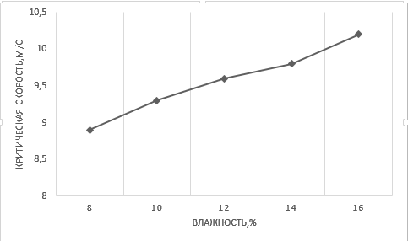

Рисунок 1. Влияние влажности на критическую скорость зерна пшеницы

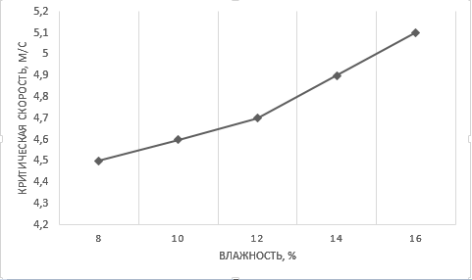

Рисунок 2. Влияние влажности на критическую скорость частиц соломы содержащиеся в зерновом ворохе
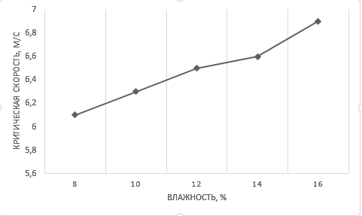

Рисунок 3. Влияние влажности на критическую скорость семян овсюга

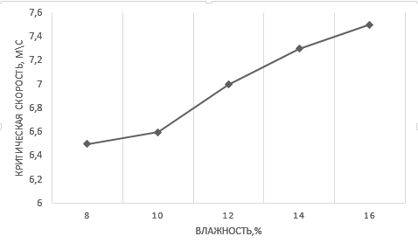

Рисунок 4. Влияние влажности на критическую скорость семян синяка обыкновенного
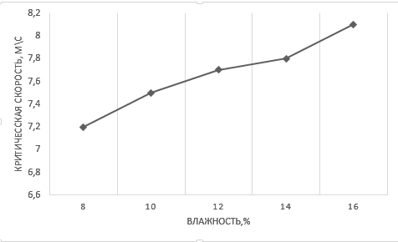

Рисунок 5. Влияние влажности на критическую скорость дробленного и травмированного зерна

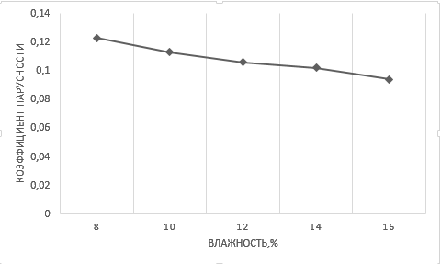

Рисунок 6. Влияние влажности на коэффициент парусности зерна пшеницы
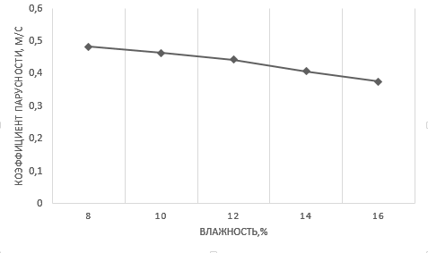

Рисунок 7. Влияние влажности на коэффициент парусности на частицы соломы содержащиеся в зерновом ворохе

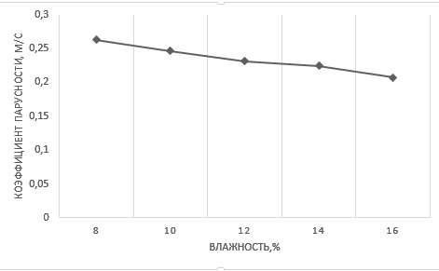

Рисунок 8. Влияние влажности на коэффициент парусности на зерна семена овсюга
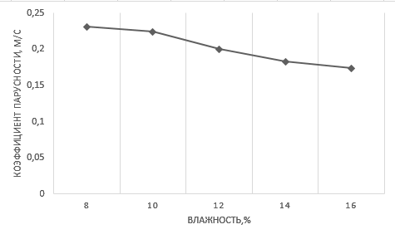

Рисунок 9. Влияние влажности на коэффициент парусности семян синяка обыкновенного

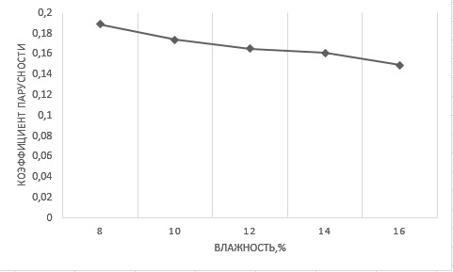

Рисунок 10. Влияние влажности на коэффициент парусности травмированного и дробленного зерна.

